

**UNIVERSIDAD TECNOLÓGICA DE LEÓN**

**UNIDAD ACADÉMICA DEL SURESTE DEL ESTADO**

**INGENIERÍA EN TECNOLOGÍAS DE LA INFORMACIÓN**

**MATERIA**:

Administración de proyecto de TI – Base de datos para aplicaciones – Sistemas de calidad de TI

**PROFESOR:**

Rodolfo Martínez Puente

Christian Emmanuel Lozano Hernández

**ACTIVIDAD:**

* **Proyecto Final**

**ALUMNOS:**

|  |  |  |
| --- | --- | --- |
| Matricula | Nombre | Email |
| 16000078 | Andrea Viridiana García Chávez | viri_garcia16@hotmail.com |
| 16000018 | Ernesto Rico Gutiérrez | [netoricow@gmail.com](mailto:netoricow@gmail.com) |
| 16000012 | Gilberto Sánchez Castro | [gilsc678@hotmail.com](mailto:gilsc678@hotmail.com) |
| 16000069 | Marco Alejandro Trenado Herrera | aleeth@outlook.com |

**FECHA DE ENTREGA: 04/04/2019.**

**GENERACIÓN: 2018 – 2020.**



**ACÁMBARO, GUANAJUATO.**

* **ABSTRACT**

Based on everything that was seen during this document, in our opinion as a group it is very important to maintain a good format of the information referring to a company or as such to a project, as a final report of this is very important to carry out certain issues such as defining each of the points that were seen, however, should be considered that the issues or each point is not repetitive, since, to achieve a final report, is a lot of information and quite repetitive.  
  
It is worth mentioning that each of these points, themes etc. They are very important and as a development company should be specified, there are many issues that make a final report very good, such as the writing, spelling and obviously the content that is very important. In a certain way as students, we must follow certain specifications according to each document that is delivered, but once we are in a work environment, it is very important to follow specifications, follow our criteria and think that it would be better for them to do so. that the information is not so redundant.  
  
As a final report proposal, it would be that it does not matter that so many topics should be covered, if not the information requested, since it is usually repetitive, in addition to that there is information that can be explained in a minimum of words and that can be coherent without completely changing the meaning of what is trying to speak.

* **RESUMEN**

En base a todo lo que se vio durante este documento, en nuestra opinión como grupo es muy importante mantener un formato bueno de la información referente a una empresa o como tal a un proyecto, como informe final de este es muy importante llevar a cabo ciertos temas como definir cada uno de los puntos que se vieron, sin embargo, se debe de considerar que los temas o cada punto no sea repetitivo, ya que, para lograr un informe final, es mucha la información y bastante repetitiva.

Cabe mencionar que cada uno de estos puntos, temas etc. Son muy importantes y como empresa de desarrollo se deben de especificar, hay muchas cuestiones que hacen que un informe final sea muy bueno, como la redacción, la ortografía y obviamente el contenido que es muy importante. De cierta manera como alumnos debemos seguir ciertas especificaciones con forme a cada documento que se entrega, pero ya una vez que nos situemos en un ámbito laboral, es muy importante aparte de seguir especificaciones, seguir nuestro criterio y opinar que sería mejor para el mismo haciendo que la información no sea tan redundante.

Como propuesta de un informe final, sería que no importa que tantos temas debamos de abarcar, si no la información que se solicita, ya que suele ser repetitiva, además de que hay información que se puede explicar en un mínimo de palabras y que puedan ser coherentes sin que cambie por completo el sentido de lo que se está tratando de hablar.

* **TABLA DE CONTENIDO**

INTRODUCCIÓN 1

1. ANTECEDENTES 1

2. JUSTIFICACIÓN 2

3. OBJETIVOS 5

3.1. Objetivo general 5

3.2. Objetivo especifico 5

3.3. Objetivos metodológicos 6

4. ALCANCES 7

5. PRESUPUESTO 9

6. ASEGURAMIENTO DE LA CALIDAD 11

7. METODOLOGÍA 12

7.1. Definición de requerimientos 12

7.2. Diseño Funcional. 12

7.3. Diseño técnico. 13

7.4. Código. 14

7.5. Pruebas. 14

7.6. Implementación. 15

7.7. Reunión con clientes. 15

8. RESULTADOS 16

8.1. Procedimientos almacenados 16

8.1.1. Código fuente 17

8.2. Triggers 19

8.2.1. Código fuente 20

8.3. Usuarios de MYSQL 21

8.3.1. Código fuente 22

8.3.2. Permisos del usuario 22

9. REFLEXIONES PERSONALES 23

9.1. Autoevaluación y coevaluación 23

10. REFLEXIONES 24

11. REFERENCIAS 25

12. ANEXOS 28

12.1. Anexo 1. Contexto de desarrollo 28

12.1.1. Misión 28

12.1.2. Visión 28

12.1.3. Valores 28

12.2. Anexo 2. Jerarquía de la empresa 29

12.3. Anexo 3. Plan de administración de la configuración 30

12.4. Anexo 4. Diagrama del método propuesto 37

12.5. Anexo 5. Descripción de las actividades a desarrollar por cada uno de los especialistas 39

12.6. Anexo 6. Descripción de las actividades del proyecto y matriz de responsabilidad 41

12.7. Anexo 7. Tiempo 49

12.8. Anexo 8. Costo 50

12.9. Anexo 9. Recurso humano 51

12.10. Anexo 10. STAKEHOLDER 68

12.11. Anexo 11. Matriz de comunicaciones 71

12.12. Anexo 12. Procuramiento 72

12.13. Anexo 13. Contexto de desarrollo 72

12.13.1. Organigrama 72

12.13.2. Roles 73

12.14. Anexo 14. Diccionario de WBS 74

12.15. Anexo 15. Diagrama de GANTT 89

12.16. Anexo 16. Ruta critica 91

12.16.1. Justificación 92

12.17. Anexo 17. Acta de cambios y Bitácora 93

12.18. Anexo 18. Identificación de proveedores de requerimientos 95

12.19. Anexo 19. Identificación de los procesos del sistema 96

12.20. Anexo 20. Especificación de requerimientos funcionales y no funcionales 101

12.21. Anexo 21. Trazabilidad de los requerimientos 106

12.22. Anexo 22. Matriz de trazabilidad de requerimientos 107

12.23. Anexo 23. Diagramas de UML de la etapa de diseño 108

12.24. Anexo 24. Diagramas E/R del sistema a desarrollar 122

12.25. Anexo 25. Diccionario de datos del sistema y áreas conceptuales 125

12.25.1. Nombre de tablas 125

12.25.2. Llaves primarias y foráneas 125

12.25.3. Campo 126

12.25.4. Tipo 127

12.25.5. Tamaño 128

12.26. Anexo 26. Bocetos y pantallas 130

12.26.1. Fronden 130

12.26.2. Backend 132

12.27. Anexo 27. Funcionalidades del sistema 135

12.27.1. Código fuente para validaciones 135

12.27.2. Código fuente de conexión con la base de datos 136

12.27.3. Código fuente de métodos importantes 136

12.28. Anexo 28. Evaluación CMMI-SCAMPI 137

12.29. Anexo 29. Lecciones aprendidas 143

13. RÚBRICA 144

# **INTRODUCCIÓN**

A lo largo de este cuatrimestre hemos visto muchas herramientas respecto a bases de datos para aplicaciones entre ellos han sido los procedimientos almacenados y los triggers. Dentro de los procedimientos almacenados algunas ventajas de su uso, son que otorgan una considerable velocidad a las distintas demandas que hacen los usuarios sobre algunos datos específicos, mejoran el rendimiento ya que aun teniendo poca información, proporciona una rápida respuesta, dentro de los triggers podemos ver que algunas de sus ventajas son proporcionan un constante chequeo de seguridad que se basa en valores, además de que ofrece un mayor control sobre la base de datos, también restringen dinámicas de integridad de datos así como referencial.

Por esto es bueno tener conocimiento referente a los procedimientos almacenados y los triggers, ya que nos proporcionan bastantes ventajas al momento de emplearlo en una base de datos, además de que su implementación es muy sencilla y factible. Entre sus ventajas podemos encontrar velocidad sobre los datos que se proporcionan de los usuarios, mejora el rendimiento los datos se manejan a mayor velocidad, constante chequeo de seguridad, mayor control de la base de datos y restricción dinámica de seguridad, todos y cada uno de esto punto ayudan a administrar de una mejor manera la base de datos.

# **ANTECEDENTES**

En el año 2019 cuatro alumnos llamados Alonso Ávila Arteaga, Mariana Almanza, Angélica Gonzales García y Hassan Yamill Martínez Soto iniciaron una empresa llamada Somalí S.A. DE C.V. Que está ubicada en Acámbaro Guanajuato y su principal actividad es la elaboración de jabones desmaquillantes, gracias a esto la empresa logro entrar en el mercado local, ya que dentro de este mercado no existe mucha competencia en esta localidad.

Iniciamos operaciones en enero del 2019, lo que nos coloca una empresa joven, pero con una gran experiencia en negocios. Somos una empresa 100% mexicana, dedicada a la elaboración de jabones desmaquillantes hechos a mano desde cero por nosotros y tienen la mejor calidad.

Actualmente la empresa Somalí cuenta con publicidad, pero esta no es lo suficiente, es por eso que se busca implementar un sitio web en donde se muestre su producto y expandirse a nuevos lugares dentro de la región. La empresa Somalí cree que un sitio web es hoy en día fundamental para hacer crecer su negocio y al mismo tiempo incrementar las ventas del mismo producto, haciendo que la empresa crezca potencialmente y pueda competir con otras marcas, sabiendo que esta empresa maneja producto 100% naturales.

# **JUSTIFICACIÓN**

Hoy en día cada vez existen más mujeres que utilizan distintas técnicas de maquillaje por lo cual requieren de un producto desmaquillante que quite por completo el maquillaje de su rostro, ya que de no hacerlo están propensas a la aparición de acné, arrugas, manchas en la piel, etc. Existen muchos productos desmaquillantes en el mercado, sin embargo, carecen de algunas características como por ejemplo que por sus ingredientes son fórmulas elaboradas a base de agua o aceite (en el caso de los desmaquillantes líquidos) en primer lugar no retira el maquillaje a prueba de agua y en segundo, aunque los retire deja residuos grasosos sobre la piel e incluso algunos de ellos dejan un olor desagradable.

Existen desmaquillantes como las toallitas que, aunque proporcionan el mismo beneficio de igual manera dejan una sensación grasosa en la piel. Otro de los factores importantes es el uso de la materia prima para la elaboración, muchas empresas utilizan formulas con excedentes químicos que resultan degenerativos a largo plazo para la piel de las mujeres, e inclusive generan reacciones secundarias provocando la desconfianza para el uso de productos químicos para el rostro.

Muchas mujeres optan por lavar su rostro para desmaquillarlo, y utilizan jabones corporales o faciales debido a las ventajas que trae consigo el limpiar su rostro por las noches, pero dichos productos no dan los resultados esperados, ya que no logran quitar por completo el maquillaje trayendo consigo algunas consecuencias para la piel.

Por las consecuencias antes mencionadas para la piel del rostro, las mujeres deciden utilizar los maquillajes convencionales sin éxito, pues, aunque no den los resultados esperados cubren una parte de sus necesidades.

De acuerdo con la problemática relatada anteriormente la empresa Somalí decidió crear un jabón que atendiera las necesidades existentes en el mercado femenino, consciente de que este segmento es uno de los que más consumen productos para el cuidado de la piel, y que hay un gran número de mujeres que utilizan desmaquillantes diariamente.

La empresa decidió fabricar un jabón desmaquillante, debido a que es mejor desmaquillar la piel realizando un lavado en el rostro para eliminar impurezas quitando residuos de cualquier otro producto, sin embargo, opto por la utilización en mayor parte de materia prima natural, evitando químicos artificiales que pudieran dañar la piel, así como incorporando un olor relajante y agradable.

Las mujeres buscan un producto que satisfaga sus expectativas, es decir que les proporcione más beneficios para su piel en menos tiempo, por lo que se trabajó en crear una fórmula que no solo satisficiera sus necesidades, sino que humectara su piel, además de ayudar a la prevención y disminución del acné, reducir las líneas de expresión y dejar más suave la piel del rostro.

Uno de los beneficios más importantes para la creación del producto es que no genera residuos grasos en la piel y por tanto disminuye la probabilidad de la aparición de acné, dejando una sensación fresca y relajante por su delicioso aroma a lavanda. No se debe dejar de lado la practicidad ya que el jabón es liquido en comparación de otros productos sustitutos, lo cual facilita su aplicación y su traslado de un lugar a otro.

**Tabla 1. Personal activo en el proyecto.**

|  |  |
| --- | --- |
| EQUIPO DE TRABAJO | |
| NOMBRE | **ROL** |
| EMPRESA SOMALI | |
| Angélica González García | **Gerente general** |
| Alonso José Ávila Arteaga | **Jefe de administración/Contabilidad** |
| Hassan Yamill Martínez Soto | **Jefe de producción/Calidad** |
| Mariana Almanza Barajas | **Jefe de mercadotecnia/Ventas** |
| EMPRESA DE DESARROLLO | |
| Gilberto Sánchez Castro | **Líder del proyecto** |
| Andrea Viridiana García Chávez | **Administradora/Diseñadora** |
| Ernesto Rico Gutiérrez | **Analista /Programador** |
| Marco Alejandro Trenado Herrera | **Base de datos/Soporte técnico** |

# **OBJETIVOS**

## **Objetivo general**

Desarrollar una aplicación que administre la información de la empresa “Somalí”, en un 80%, mediante una base de datos y con ayuda de las herramientas de MySQL, que podrá mejorar la administración de la información con la que cuenta la empresa, en un tiempo límite de 4 meses.

## **Objetivo especifico**

* **Almacén:** Se implementará un software que ayudará a registrar los productos con los que cuenta el establecimiento, de tal manera que aumente en un 20% la velocidad del administrador a la hora de registrar o hacer una consulta, durante los próximos 4 meses.
* **Promociones de los productos:** Dar a conocer los productos del establecimiento en la aplicación web que desarrollaremos, por medio de promociones y así aumentar las ventas en un 5% en los próximos 4 meses.
* **Comentarios:** Proporcionar a los clientes la opción de brindar su opinión o dudas sobre nuestros productos durante estos cuatro meses, por medio de nuestra aplicación, así brindándoles una mayor comodidad aumentando la confianza de los clientes en un 5%.

## **Objetivos metodológicos**

* Seleccionar ciclo de vida.
* Planear actividades mediante un diagrama de Gantt.
* Analizar la información recopilada para diseñar los diagramas UML.
* Determinar los requerimientos.
* Diseñar los bocetos de la aplicación web.
* Diseñar la aplicación web.
* Codificar la aplicación web.
* Hacer pruebas de funcionalidad.
* Hacer implementaciones.
* Entregar la aplicación web.

# **ALCANCES**

1. Se utilizará las tecnologías html5, css3, php y bootstrap4, en el desarrollo de la aplicación web.
2. Se utilizará el framework de desarrollo llamado Codeigniter.
3. Contará una base de datos codificada en el sistema gestor de base de datos Workbench, la cual contará con procesos almacenados y triggers, para facilitar alguna de las tareas que se desean implementar.
4. Se desarrollarán los módulos de login, administradores, respuestas, comentarios y productos para el sitio web el cual ciertos módulos contendrán restricciones para usuarios.
5. El proyecto seguirá las etapas con las que cuenta el ciclo de vida en V, basado en entregables en cada una de las etapas del mismo.
6. Mostrará la misión, visión y valores, así como la información principal de la empresa, la cual será otorgada por los clientes.
7. Se mostrará la información de los productos que existen en el menú, además de mantener un acercamiento con las personas interesadas por medio de un módulo de comentarios los cuales el administrador podrá publicar y responder.
8. El panel de administrador contendrá un menú el cual mostrará el listado de las tablas con las que cuenta la base de datos, los cuales se podrán actualizar, borrar y añadir nuevos registros.
9. No será implementado el carrito de compras, porque solo se enfoca en la publicidad.
10. La aplicación web no será implementada en un hosting por el momento, se mostrará de manera local la aplicación.
11. La aplicación web no tendrá el servicio de mantenimiento, al menos que el cliente lo desee más adelante, pero para eso se tendrá que llegar a un acuerdo entre el equipo de desarrollo y el cliente.
12. No se entregará un manual de uso al sito, la única capacitación de uso del mismo será directamente con el cliente por cierto periodo.
13. Se desarrollará un documento que tendrá la información de la empresa, dicho documento se entregará al cliente.
14. Al término del presente cuatrimestre se entregará el del sitio web al cliente y en ese momento se dará por concluido el proyecto.
15. Se entregará solo la aplicación sin el código fuente.

# **PRESUPUESTO**

El presupuesto que se establece dentro de las actividades y roles establecidos al inicio del proyecto como equipo de desarrollo de la aplicación es de un total de $68099.98, tomando en cuenta los de más recursos que se tomaran en cuenta al momento del desarrollo de la aplicación. Este presupuesto se estableció por default al momento de generar la planeación de todo el proyecto, tomando en cuenta la siguiente página (<https://sg.com.mx/revista/58/estudio-de-salarios-sg-2019>) para incorporar salarios según los diferentes roles y que estos sean de lo más oficiales posibles, teniendo esto claro se tomó las horas de jornada que hace cada rol para establecer el presupuesto por horas de cada uno de los distintos roles. (SG, 2019)

Además de tomar en cuenta las actividades que estos roles generan, es por esto que se buscó un sitio web que mostrara los salarios de un desarrollador de software o de las distintas ramas que este posee, para dar un veredicto de un presupuesto fiable y que este no esté más allá del alcance de la empresa a la que se desarrollara la aplicación. A continuación, se mostrará una tabla con la tasa por horas de cada rol, así como las actividades que llevaran a cabo cada uno, cabe mencionar que esta tabla solo es una parte de lo que se tomó en cuenta para generar el presupuesto final.

**Tabla 2. Presupuestos reales de los integrantes del equipo de Tic´s.**

|  |  |  |
| --- | --- | --- |
| TABLA DE PRESUPUESTO ACORDE A LAS ACTIVIDADES, TIEMPOS Y ROLES | | |
| ROL | **TIEMPOS** | **TASA/HORA** |
| EQUIPO DE DESARROLLO (SG, 2019) | | |
| Líder | 36 horas | $215.27/hora |
| Analista | 28 horas | $162.87/hora |
| Administrador | 24 horas | $105.90/hora |
| Documentador | 74 horas | $129.69/hora |
| Diseñador | 10 horas | $146.05/hora |
| Programador | 17 horas | $211.74/hora |
| Diseñador de base de datos | 16 horas | $190.08/hora |
| Encargado de pruebas | 13 horas | $175.04/hora |

# **ASEGURAMIENTO DE LA CALIDAD**

* 1. **CMMI**

Es un estándar o modelopara mejorar los procesos con los cuales construimos un software, este provee los procedimientos necesarios para determinar la efectividad de los mismo, es un modelo que podemos utilizar como guía para mejorar las actividades del proyecto, este proporciona un marco de referencia para evaluar la eficiencia de las tareas realizadas en cada fase del proyecto, al mismo tiempo facilita la definición de actividades prioritarias para garantizar las mejoras continuas. (Gerardo, 2015)

Con forme va pasando el tiempo los sistemas de software cresen y se vuelven más complejos, esto crea una necesidad de un proceso de desarrollo de software que brinde mejor la información y se comprenda con facilidad, puesto que las diferentes mejoras de procesos de software han probado que existen varios beneficios de este, tales como asegurar la calidad del producto, reducir los costos y tiempo de desarrollo, maximizar la productividad y satisfacción del cliente. De entre todas estas ventajas el que más sobresaliente es la calidad, ya que la calidad del producto determina el éxito del mismo y de una organización de software.

La calidad del producto está determinada por la calidad de los procesos utilizados para desarrollar, es por esto que nosotros como expresa debemos dedicarle tiempo a la definición, adecuación y mejoramiento de los procesos de calidad. (Ximena, 2003)

**Link de control de calidad prueba física (**[**CMMI-SCAMPI**](https://d.docs.live.net/33d770a554879e0e/Escritorio/07_FuncionSomali/CMMI-SCAMPI.xlsx)**)**

# **METODOLOGÍA**

* 1. **Definición de requerimientos**

Se elaboró el análisis del problema, recolectamos la información necesaria además de identificar los requerimientos necesarios para poder conocer las restricciones del sistema además de que representamos los requerimientos para que estos puedan ser validados.

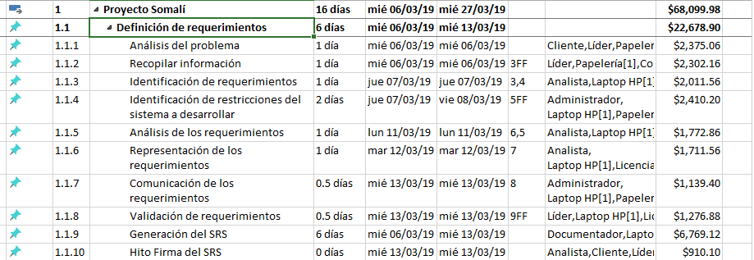

**Ilustración 1. Definición de requerimientos.**

* 1. **Diseño Funcional.**

Son las descripciones del funcionamiento del programa desde el punto de vista de la programación. En este apartado se define la estructura del producto para poder definir de manera más especifica el funcionamiento del producto, además de que se definen las pantallas del mismo, los servicios y funcionalidades, generar mapa de navegación y crear el prototipo de alto nivel.

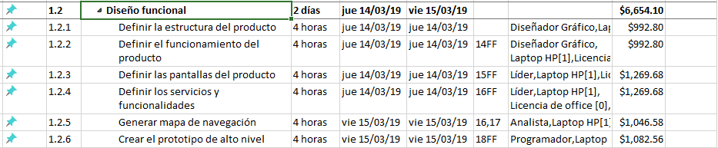

**Ilustración 2. Diseño funcional.**

* 1. **Diseño técnico.**

Se describen las fases del desarrollo de un proyecto técnico y la documentación que debe llevar. En este apartado se lleva la elaboración de los diagramas de clases, se generan los diagramas entidad relación además de validar cada uno de estos diagramas, es importante realizar estos diseños de la mejor manera ya que se toman en cuenta los aspectos con los que contara el software. Después se codifican las pantallas con las que interactuara el usuario y administrador, tomando en cuenta la validación de datos donde se tratara de anticipar los posibles errores que podría cometer los usuarios y que estos no cusen conflicto en la aplicación. También en este apartado se generar los reportes donde contienen la especificación del diseño funcional y técnico verificando que estén validados correctamente.

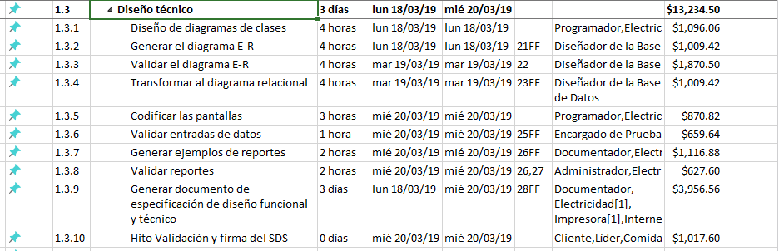

**Ilustración 3. Diseño técnico.**

* 1. **Código.**

Se plasman los esquemas de código utilizados en la codificación de la aplicación. Se realizó la programación de los diferentes módulos del sitio web, además de las respectivas pruebas unitarias que tienen como finalidad verificar que no tenga fallas la aplicación. Para verificar que todo estaba correcto se realizó una validación del diseño y la funcionalidad.

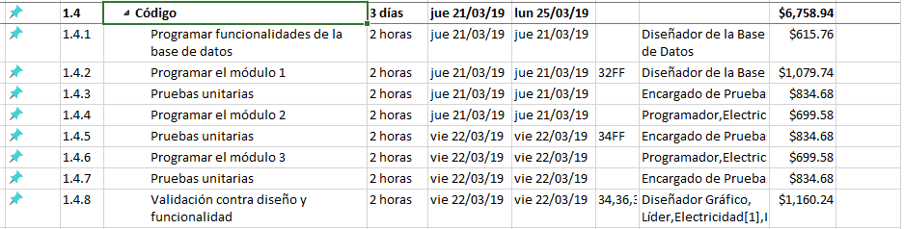

**Ilustración 4. Código.**

* 1. **Pruebas.**

La finalidad de las pruebas es testear la funcionalidad del programa, así como tratar de encontrar todas esas fallas con las que cuenta la aplicación antes de que se entregue al cliente. En este apartado se realizan pruebas utilizando un servidor de pruebas donde se verifica cada uno de los componentes con los que cuenta la aplicación, estas se dividen en pruebas de integración de software y de aceptación.

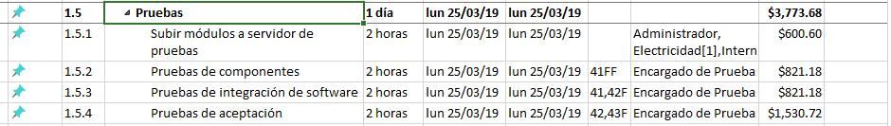

**Ilustración 5. Pruebas.**

* 1. **Implementación.**

Es una de las fases finales al desarrollar un software ya que es donde se ponen en marcha. En este apartado se monta la aplicación en un servidor ya sea de paga o prueba esto es dependiendo ya del cliente, además se realizan ciertas pruebas que serían las de estrés, aceptación.

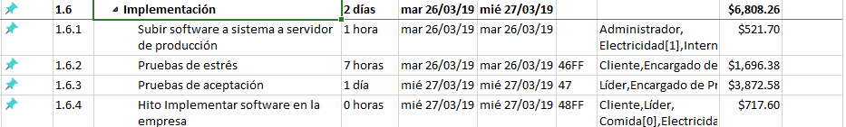

**Ilustración 6. Implementación.**

* 1. **Reunión con clientes.**

Son todas las reuniones que se realizan con los clientes para conocer las principales necesidades con las que se encuentra el cliente, además de darle a conocer los avances realizados, tratando de involucrar lo más posible al cliente con el desarrollo de la aplicación, también se le da a conocer si lo que está pidiendo se puede realizar o no y los costos.

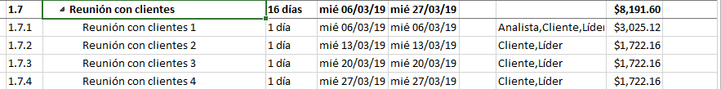

**Ilustración 7. Reunión con clientes.**

# **RESULTADOS**

## **Procedimientos almacenados**

Un procedimiento almacenado es el conjunto de comandos que pueden ser almacenados en el servidor, también es un programa que se guarda en una base de datos físicamente, estos trabajan con el sistema y son de mucha utilidad debido al funcionamiento que tienen. Dentro de los procedimientos almacenados se puede mejorar el rendimiento ya que es necesario que se envié menos información entre servidor y cliente. El intercambio que se proporciona es que aumenta la carga dentro del servidor de la base de datos ya que el servidor hace la mayor parte.

Estos procedimientos proporcionan un entorno seguro y consistente, los usuarios no obtendrían ningún acceso directo a las tablas de la base de datos, y solo se podrían ejecutar algunos procedimientos almacenados, es por esto que su función dentro de una base de datos es bastante factible.

Un procedimiento almacenado siempre debe contener:

* Un nombre
* Puede o no tener una lista de parámetros
* Contenido

**Ventajas:**

* Otorgan velocidad a las demandas
* Es capaz de realizar todas las comprobaciones sin tener que volver a establecer una conexión
* Se puede reutilizar el procedimiento

### **Código fuente**

DELIMITER //

CREATE PROCEDURE AddComentario(IN _id_mensaje int,IN _nombre_co varchar(100),IN _apellido_co varchar(100),IN _email_co varchar(100),

IN _mensaje VARCHAR(250),in _fecha_co date,IN _visibilidad tinyint(1),in _resid_respuesta int)

BEGIN

declare nombreSE varchar(100);

declare apellidoSE varchar(100);

declare emailSE varchar(100);

declare mensajeSE VARCHAR(250);

SELECT TRIM(_nombre_co) INTO nombreSE;

SELECT TRIM(_apellido_co) INTO apellidoSE;

SELECT TRIM(_email_co) INTO emailSE;

SELECT TRIM(_mensaje) INTO mensajeSE;

IF (nombreSE = "") THEN

SELECT "El campo Nombre no puede estar vacio";

ELSEIF (apellidoSE = "") THEN

SELECT "El campo Apellido no puede estar vacio";

ELSEIF (emailSE = "") THEN

SELECT "El campo Email no puede estar vacio";

ELSEIF (mensajeSE = "") THEN

SELECT "El campo Mensaje no puede estar vacio";

ELSE

IF (_id_mensaje) THEN

UPDATE comentario SET nombre_co=nombreSE, apellido_co=apellidoSE,email_co=emailSE,mensaje=mensajeSE,fecha_co=_fecha_co,

visibilidad=_visibilidad,resid_respuesta=_resid_respuesta

WHERE id_mensaje = _id_mensaje;

ELSE

INSERT INTO comentario VALUES (null,nombreSE,apellidoSE,emailSE,mensajeSE,_fecha_co,0,null);

END IF;

END IF;

END

delimiter //

create procedure DelComentario(in _id_mensaje int)

begin

delete from comentario where id_mensaje = _id_mensaje;

end

delimiter ;

#----------------------------------------------------------------------------------------------------------------------------#

DELIMITER //

CREATE PROCEDURE AddProd(IN _id_producto int,IN _imagen VARCHAR(150),IN _nom_producto VARCHAR(100),IN _descripcion VARCHAR(100),

IN _precio double,IN _cantidad double,IN _estatus tinyint(1))

BEGIN

DECLARE imagenSE VARCHAR(100);

DECLARE nom_productoSE VARCHAR(100);

DECLARE descripcionSE VARCHAR(100);

## **Triggers**

Es tipo de rutina automática asociada con una tabla, estos nunca se llaman directamente, los trigger suelen tener dos palabras clave, OLD y NEW que se refieren a los valores que tiene las diferentes columnas antes y después de la modificación.

* Ofrecen chequeos de seguridad
* Fuerzan restricciones dinámicas de integridad
* Aseguran que las operaciones relacionadas se realizan juntas de forma implícita

**Andrea Viridiana García Chávez**

La importancia de los triggers es que mejora la funcionalidad de la base de datos, ya que no requiere de ningún usuario que los ejecute.

**Ernesto Rico Gutiérrez**

En mi punto de vista los triggers son una herramienta que como desarrollador uno debe implementar a la hora de querer implementar un proyecto

**Gilberto Sánchez Castro**

Desde mi punto de vista los triggers son muy importantes para una base de datos, estos tienen como funcionalidad reducir trabajo innecesario y agilizar los procesos en la base de datos con el fin de mejorar la aplicación aplicando funciones de forma automática.

**Marco Alejandro Trenado Herrera**

La importancia de los triggers es fundamental en un sitio web ya realizara acciones automáticas sin tener que estarlas programando en cada momento, solo es necesario señalar en que momento queremos que haga estas acciones automáticas ya sea al eliminar, modificar o insertar.

### **Código fuente**

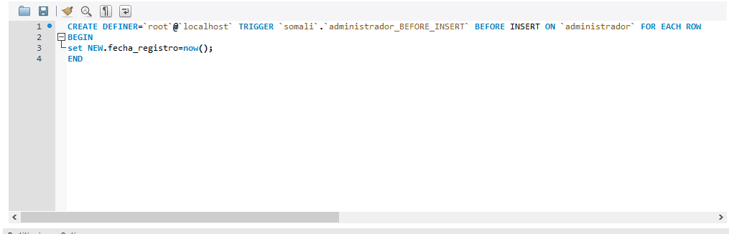

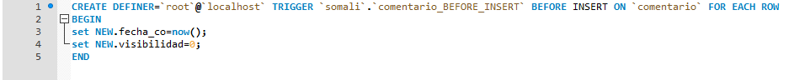

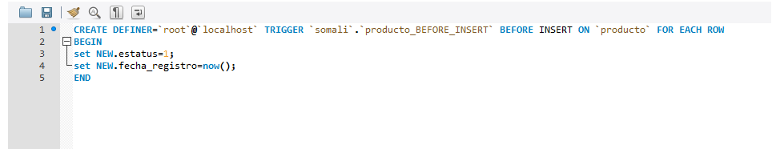

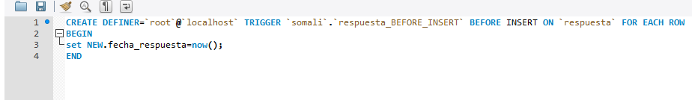

## **Usuarios de MYSQL**

En MySQL, toda la información referente a usuarios, bases de datos y permisos (o privilegios, se encuentra almacenada en diferentes tablas pertenecientes a la base de datos.

La tabla user almacena toda la información referente a los usuarios, junto con sus privilegios globales. Las columnas de esta tabla se utilizan para determinar cuándo rechazar o permitir las conexiones entrantes, para cada usuario. Para las conexiones aceptadas, todos los privilegios otorgados a través de esta tabla y se denominan globales y aplican a todas las bases de datos en el servidor.

**Andrea Viridiana García Chávez**

La importancia de los usuarios MySQL es que mejora la funcionalidad de la base de datos.

**Ernesto Rico Gutiérrez**

En mi punto de vista los usuarios MySQL son una herramienta que como desarrollador uno debe implementar a la hora de crear un proyecto.

**Gilberto Sánchez Castro**

Desde mi punto de vista los usuarios MySQL son muy importantes para una base de datos, estos tienen como funcionalidad reducir el tiempo al realizar alguna transacción en la base de datos. También nos brinda los privilegios y rechaza o permite las conexiones entrantes.

**Marco Alejandro Trenado Herrera**

La importancia de los usuarios MySQL es fundamental en un sitio web ya realizara acciones con mayor velocidad en cada momento.

### **Código fuente**

### **Permisos del usuario**

# **REFLEXIONES PERSONALES**

## **Autoevaluación y coevaluación**

**¿Cómo auto y co-evaluo a mis compañeros en esta actividad?**

**Andrea Viridiana García Chávez**

En mi punto de vista cada miembro del equipo cada uno dio su máximo esfuerzo para que esta actividad final se concluyera, es por esto que la calificación final hacia mis compañeros

**Ernesto Rico Gutiérrez**

Como integrante de este equipo evaluó a mis compañeros de esta manera porque el trabajo que se realizo fue muy bueno y equitativo

**Gilberto Sánchez Castro**

Como miembro de este equipo me gusta mucho trabajar con ellos ya que todos nos ponemos de acuerdo a la hora de trabajar, y nos comunicamos bien procurando llevar todos los procesos conforme a la rúbrica, cada uno de los integrantes entrega su parte a tiempo para evitar retrasos y revisar los apartados de cada integrante.

**Marco Alejandro Trenado Herrera**

Porque nos estuvimos esforzando en toda la realización de la actividad además de que hubo buena comunicación para poder realizar todos los rubros requeridos.

# **REFLEXIONES**

|  |  |  |  |  |  |  |
| --- | --- | --- | --- | --- | --- | --- |
| **#** | **Nombre** | **1** | **2** | **3** | **4** | **Total** |
| 1 | **Andrea Viridiana García Chávez** | **10** |  |  |  | **10** |
| 2 | **Ernesto Rico Gutiérrez** |  | **10** |  |  | **10** |
| 3 | **Gilberto Sánchez Castro** |  |  | **10** |  | **10** |
| 4 | **Marco Alejandro Trenado Herrera** |  |  |  | **10** | **10** |

# **REFERENCIAS**

(1997), K. &. (1997). *EcuRed*. Recuperado el 27 de Marzo de 2019, de EcuRed - Analista de sistemas: https://www.ecured.cu/Analista_de_sistemas

Activa, B. (2011). *Barcelona Treball*. Recuperado el 02 de Abril de 2019, de Barcelona Treball - Analista de sistemas: https://treball.barcelonactiva.cat/porta22/es/fitxes/A/fitxa5925/analista-de-sistemas.do

Allen, W. R. (07 de 03 de 2001). *Gestiopolis*. Recuperado el 09 de Abril de 2019, de Gestiopolis - ¿Qué es un administrador? ¿Qué hace? Su perfil y habilidades: https://www.gestiopolis.com/que-es-un-administrador-que-hace-su-perfil-y-habilidades/

autoras, Y. V. (Mayo de 2008). *Ilustrados*. Recuperado el 01 de Abril de 2019, de Ilustrados - Rol documentador en el proceso de desarrollo del software: http://www.ilustrados.com/tema/12357/documentador-proceso-desarrollo-software.html

Cgrw01. (2006). *Cgrw01*. Recuperado el 01 de Abril de 2019, de Cgrw01 - Rol: Diseñador de base de datos: https://cgrw01.cgr.go.cr/rup/RUP.es/SmallProjects/core.base_rup/roles/rup_database_designer_524DC34F.html

Educaweb. (2018). *Educaweb*. Recuperado el 02 de Abril de 2019, de Educaweb - Analista de sistemas y programador de software: https://www.educaweb.mx/profesion/analista-sistemas-programador-software-362/

Educaweb. (2019). *Educaweb*. Recuperado el 01 de Abril de 2019, de Educaweb - Probadores de software (testers): https://www.educaweb.com/profesion/probadores-software-testers-238/

Garabito López Javie, G. G. (01 de 01 de 2011). *Biblioteca Digital ECEST.* Recuperado el 25 de 03 de 2019, de E-Libro - ProQuest - Ebook Central: https://ebookcentral.proquest.com/lib/bidigecestsp/detail.action?docID=3217282&query=Ruta+cr%C3%ADtica

Gerardo, T. R. (01 de 01 de 2015). *Biblioteca Digital ECEST.* Recuperado el 01 de 04 de 2019, de E-Libro - ProQuest - Ebook Central: https://ebookcentral.proquest.com/lib/bidigecestsp/detail.action?docID=5426159&query=CMMI

Indeed. (2009). *Indeed*. Recuperado el 27 de Marzo de 2019, de Indeed - Salarios de jefe de ventas en México: https://www.indeed.com.mx/salaries/Jefe-de-ventas-Salaries

Kathy, A. M. (01 de 02 de 2018). *Cuida tu dinero*. Recuperado el 25 de 03 de 2019, de https://www.cuidatudinero.com: https://www.cuidatudinero.com/13077089/por-que-un-camino-critico-es-tan-importante-para-la-planificacion-del-proyecto

laboral, M. c. (2018). *Mi carrera laboral - El blog de Carrera Laboral para profesionales*. Recuperado el 02 de Abril de 2019, de Mi carrera laboral - El blog de Carrera Laboral para profesionales - Líder de proyectos: https://micarreralaboralenit.wordpress.com/

Masters, M. y. (2019). *Masters, MBA y Rankings de Escuelas de Negocios*. Recuperado el 01 de Abril de 2019, de Masters, MBA y Rankings de Escuelas de Negocios - ¿Cuales son las tareas del administrador?: http://master-business.com/%C2%BFcuales-son-las-tareas-del-administrador-de-proyectos/

Neuvoo. (2017). *Neuvoo*. Recuperado el 01 de Abril de 2019, de Neuvoo - ¿Qué hace un programador?: https://neuvoo.com.mx/neuvooPedia/es/programador/

SG, i. (2019). *SG*. Recuperado el 27 de Marzo de 2019, de SG - Estudio de salarios SG 2019: https://sg.com.mx/revista/58/estudio-de-salarios-sg-2019

Ximena, H. M. (01 de 01 de 2003). *http://pegasus.javeriana.edu.co.* Recuperado el 01 de 04 de 2019, de http://pegasus.javeriana.edu.co: http://pegasus.javeriana.edu.co/~CIS1030IS04/documents/Rigor_Entregable%202_Justificacion%20y%20Estudio%20Cultura.pdf

# **ANEXOS**

## **Anexo 1. Contexto de desarrollo**

### **Misión**

Ser una empresa de jabones elaborados a base de materia prima 100% natural, mediante un proceso artesanal, promoviendo el cuidado de la piel y el bienestar de las personas, mejorando su calidad de vida, impulsando la economía local.

### **Visión**

Ser una empresa reconocida regionalmente por la elaboración de jabones a base de materia prima 100% natural, fomentando el consumo local.

### **Valores**

* **Responsabilidad:** Responder satisfactoriamente a los desafíos o las obligaciones contraídas.
* **Compromiso:** Dar todo de nosotros para lograr nuestros objetivos, es hacerse el tiempo cuando no lo hay, cumplir con lo prometido, aunque las circunstancias se pongan adversas.
* **Comunicación:** Es a clave para alcanzar la efectividad y la eficiencia interna y facilita soluciones de manera más efectiva y creativa.
* **Seguridad:** Implica en nuestros productos y en la forma en que trabajamos, nos comprometemos a la salud de quienes trabajan para nuestra empresa.
* **Limpieza:** Es un factor clave para la imagen de nuestra empresa, para la retención de clientes y un medio eficaz para agregar valor principalmente en el sector comercia

## **Anexo 2. Jerarquía de la empresa**

**Ilustración 8. Jerarquía de la empresa "Somalí".**

## **Anexo 3. Plan de administración de la configuración**

**Plan de CM**

|  |  |
| --- | --- |
| **Versión** | 1.0 |
| **Proyecto** | Somalí |
| **Fecha** | 4/04/2019 |
| **Elaborado por** | Gilberto Sánchez Castro |
| **Localización del Documento** |  |

|  |  |
| --- | --- |
| **Autorizaciones** | |
| **Nombre** | **Fecha de Autorización** |
| Gilberto Sánchez Castro | 04/04/2019 |

|  |  |
| --- | --- |
| **Distribución** | |
| **Nombre** | **Fecha de Recepción** |
| Gilberto Sánchez Castro | 04/04/2019 |

______________________________

Plan cm

______________________________

**[Somalí]**

______________________________

**4/04/2019**

______________________________

**LOGO**

**Versión**: 1.0

**Elaborado por**: Gilberto Sánchez Castro

**CONTROL DE CAMBIOS**

|  |  |
| --- | --- |
| **Id. Proyecto** | 1.0 |
| **Proyecto** | Somalí |
| **Fecha** | 04/04/2019 |
| **Elaborado por** | Gilberto Sánchez Castro |
| **Localización del Documento** |  |

|  |  |  |  |
| --- | --- | --- | --- |
| **HISTORIAL DE CAMBIOS** | | | |
| **Versión** | **Fecha** | **Participante** | **Descripción del Cambio** |
|  |  |  |  |
|  |  |  |  |
|  |  |  |  |

**Plan CM**

Su principal función del Plan CM es administrar la integridad de los elementos de configuración que se generan a lo largo del proyecto, de igual manera identificar y definir los elementos en el sistema, controlando el cambio de estos elementos a lo largo de su ciclo de vida, registrando y reportando el estado de los elementos y las solicitudes de cambio.

|  |  |
| --- | --- |
| **REPOSITORIO DEL PROYECTO** | |
| **Proveedor** | GitHub |
| **URL** |  |

**Estructura de carpetas**

Raíz

Documento

Proyecto

application

assets

bootstrap

css

images

imagesProductos

js

system

tests

vendors

video

|  |  |  |  |  |
| --- | --- | --- | --- | --- |
| **PRIVILEGIOS SOBRE CARPETAS** | | | | |
| **Carpeta** | **Gilberto Sánchez Castro** | **Andrea Viridiana García Chávez** | **Ernesto Rico Gutiérrez** | **Marco Alejandro Trenado Herrera** |
| **Planeación del proyecto** | Escritura y lectura | Escritura y lectura | Lectura | Escritura y lectura |
| **Definición de requerimientos** | Escritura y lectura | Escritura y lectura | Lectura | Escritura y lectura |
| **Diseño funcional** | Escritura y lectura | Escritura y lectura | Escritura y lectura | Lectura |
| **Diseño Técnico** | Escritura y lectura | Escritura y lectura | Escritura y lectura | Escritura y lectura |
| **Código** | Escritura y lectura | Escritura y lectura | Escritura y lectura | Escritura y lectura |
| **Pruebas** | Escritura y lectura | Lectura | Lectura | Escritura y lectura |
| **Implementación** | Escritura y lectura | Lectura | Lectura | Escritura y lectura |

|  |  |  |  |
| --- | --- | --- | --- |
| **ELEMENTOS DE LA CONFIGURACIÓN** | | | |
| **ELEMENTOS** | | | **EJEMPLO** |
| Somalí | SOv2.0 | Siglas_Archivo.Extensión |  |
| Nombre del archivo | Archivo |
| Extensión del documento | Extensión |

|  |  |
| --- | --- |
| **RECURSOS DE SOFTWARE** | |
| **RECURSO** | **DESCRIPCIÓN** |
| GitHut Desktop | Programa de escritorio para la administración de versiones. |
| Git | Programa de escritorio para la administración de versiones. |
| Microsoft Word | Herramienta para la edición de documentos. |
| Microsoft Excel | Herramienta para la edición de hojas d calculo. |
| Microsoft Visio | Herramienta para la edición de garfios. |
| Microsoft Project | Herramienta para la administración de tareas. |

|  |  |  |  |
| --- | --- | --- | --- |
| **IDENTIFICACIÓN DE ELEMENTOS DE CONFIGURACIÓN** | | | |
| **Fase de ciclo de vida** | **Elemento de configuración** | **Encargados** | **Ubicación física** |
| Carpeta de documento | Documento general | Gilberto Sánchez Castro |  |
| Carpeta de Proyecto | Proyecto general | Gilberto Sánchez Castro |  |
| Carpeta de anexos | Anexos | Gilberto Sánchez Castro |  |

**HERRAMIENTA DE GESTIÓN DE CONFIGURACIÓN**

**Git**

Es una herramienta d versión distribuido, libre y de código abierto creado por Linux Torvalds, que auxiliar en el manejo de proyectos, independientemente de cual sea su tamaño, otorgando rapidez y eficiencia en el desarrollo. Ya que almacena y modela la información como un conjunto de archivos y las modificaciones hechas sobre cada uno de ellos a lo largo del tiempo.

Git se convierte en una herramienta importante para el control del proyecto ya que de las siguientes ventajas.

**GitHub**

GitHub es una plataforma de desarrollo colaborativo de software para alojar proyectos utilizando el sistema de control de versiones Git. El código se almacena de forma pública, aunque también se puede hacer de forma privada, creando una cuenta de pago.

|  |  |
| --- | --- |
| **COMITÉ DE CONTROL DE CAMBIOS (CCB)** | |
| **Integrante** | **Responsabilidad** |
| Líder del proyecto | Tienen la autoridad total para revisar y evaluar las solicitudes de cambios y autorizarla dependiendo de la conveniencia para la administración del proyecto. |
| Analista de proyecto |
| Diseñador de proyectos |

**CONTROL DE CAMBIOS**

**Solicitud de cambios:**

El proceso de cambios se llevará a cabo de la siguiente forma:

1. Se llevará la solicitud de cambio.
2. Se entrega al comité de control de cambios.
3. El comité de control de cambios evaluara la solicitud realizada para ver su conveniencia al proyecto.
4. El comité de control de cambios aprobará o rechazará la solicitud realizada.
5. De ser rechazada la solicitud no procederá. Pero de ser lo contrario la solicitud procederá a ser realizada.
6. El comité de control de cambios evaluará el cambio finalizado.

**Aceptación de cambios:**

Cada una de las solicitudes aprobadas por el comité de control de cambios llevará un supuesto, conformado por:

1. Entrega de la solicitud de cambio aprobada.
2. Realización del cambio.
3. Registro de cambio realizado en el historial de cambios.
4. Resoplando de los documentos modificados.
5. Evaluación de los cambios por parte de comité de control de cambios.

## **Anexo 4. Diagrama del método propuesto**















**Ilustración 9. Diagrama del método propuesto.**

## **Anexo 5. Descripción de las actividades a desarrollar por cada uno de los especialistas**

|  |  |
| --- | --- |
| ROL | ACTIVIDAD |
| Líder | Dirigir el proyecto, analizar cada una de las tareas asignadas a los roles, entender las funciones del negocio |
| Analista | Analiza los problemas y da su opinión de cómo solucionarlo, se encarga de idear y desarrollar nuevos sistemas o nuevas formas para aplicar los recursos existentes a operaciones adicionales ((1997), 1997) |
| Administrador | Debe dirigir y evaluar el proyecto, hace que el proyecto finalice con la máxima eficiencia posible, también debe informar y dar parte del progreso del proyecto (Masters, 2019) |
| Documentador | Mantener la información generada durante el proceso de desarrollo con un adecuado procesamiento que permita la calidad en el mantenimiento de la misma (autoras, 2008) |
| Diseñador | Creación y diseño de logos.  Encargado de implementar y brindar nuevas ideas para el color de la aplicación web.  Mantener al tanto de las nuevas tendencias en cuanto a diseño. |
| Programador | Investigar lo que necesitan los usuarios.  Diseñar un programa o aplicación.  Escribir el programa en lenguaje de programación (HTML, XML y PHP). (Neuvoo, 2017) |
| Diseñador de base de datos | Define el diseño detallado de la base de datos, incluyendo tablas, índices, vistas, restricciones, desencadenantes, procedimientos almacenados y otras construcciones específicas de la base de datos necesarias para almacenar, recuperar y suprimir objetos persistentes (Cgrw01, 2006) |
| Encargado de pruebas | Planifica y lleva a cabo pruebas de software de los ordenadores para comprobar si funcionan correctamente. Identifican el riesgo de sufrir errores de un software, detectan errores y los comunican. Evalúan el funcionamiento general del software y sugieren formas de mejorarlo. (Educaweb, 2019) |

## **Anexo 6. Descripción de las actividades del proyecto y matriz de responsabilidad**

## 

|  |  |
| --- | --- |
| **NOMBRE DE TAREA** | **DESCRIPCIÓN** |
| **Proyecto Somalí** | **-** |
| **Definición de requerimientos** | **Primera etapa** |
| Análisis del problema | Se analizará la problemática con la que el cliente se está enfrentando, además de averiguar si se podrá realizar su petición. |
| Recopilar información | Durante esta actividad se generara una entrevista al cliente, para así obtener más información de sus necesidades y poder comenzar con lo que es el proyecto, para cubrir esa necesidad |
| Identificación de requerimientos | Durante esta actividad se identificaran los requerimientos obtenidos con anterioridad en la entrevista |
| Identificación de restricciones del sistema a desarrollar | Durante esta actividad se identificara las restricciones con las que contara el sistema. |
| Análisis de los requerimientos | Durante esta actividad se analizaran las características operacionales con las que contara la aplicación. |
| Representación de los requerimientos | Representar los requerimientos de una forma comprensible para el cliente. |
| Comunicación de los requerimientos | Se muestran los requerimientos funcionales y no funcionales al líder y analista buscando una aceptación |
| Validación de requerimientos | Se validan los requerimientos establecidos con anterioridad |
| Generación del SRS | Se genera el acta de inicio del proyecto el cual se llevara a firmar por cada uno de los integrantes de la empresa |
| Hito Firma del SRS | Se firma el acta de inicio del proyecto |
| **Diseño funcional** | **Segunda etapa** |
| Definir la estructura del producto | Se define como será la estructura de la aplicación mediante bocetos |
| Definir el funcionamiento del producto | Se define como es que funcionara la aplicación una vez que ya esté terminada |
| Definir las pantallas del producto | Se crean bocetos de las diferentes vistas que tendrá la aplicación |
| Definir los servicios y funcionalidades | Con base a los requerimientos funcionales, se analizaran los servicios que se proporcionaran en la aplicación, así como su funcionalidad |
| Generar mapa de navegación | Se genera un mapa de navegación mediante la estructura que se hizo anteriormente del producto |
| Crear el prototipo de alto nivel | Con base al mapa de navegación y bocetos de la estructura se generará un prototipo de alto nivel el cual será de alta fiabilidad y con el que se trabajará |
| **Diseño técnico** | **Tercera etapa** |
| Diseño de diagramas de clases | Se diseñarán los diagramas correspondientes al proyecto como son los el de clases y E-R estos deben de adecuarse al proyecto |
| Generar el diagrama E-R |
| Validar el diagrama E-R | Se validan los diagramas anteriores |
| Transformar al diagrama relacional | Con base al diagrama E-R validado, se busca transformar el diagrama a diagrama relacional |
| Codificar las pantallas | Se comienza a codificar las pantallas de la aplicación mediante los diagramas establecidos |
| Validar entradas de datos | Se ingresan valores para así posteriormente validar |
| Generar ejemplos de reportes | Se generan los reportes de ejemplo con la información llevada a cabo hasta el momento |
| Validar reportes | Se validan los reportes anteriores |
| Generar documento de especificación de diseño funcional y técnico | Se genera un documento con las especificaciones de la aplicación, de manera técnica y funcional |
| Hito Validación y firma del SDS | Se valida y posteriormente se da a firmar el SDS |
| **Código** |  |
| Programar funcionalidades de la base de datos | Se desarrolla la base de datos con los datos correspondientes a los diagramas anteriormente establecidos |
| Programar el módulo 1 | Se programa el primer módulo en base a los requerimientos y bocetos |
| Pruebas unitarias | Se hacen pruebas unitarias del módulo, buscando funcionalidad |
| Programar el módulo 2 | Se programa el segundo módulo en base a los requerimientos y bocetos |
| Pruebas unitarias | Se hacen pruebas unitarias del módulo, buscando funcionalidad |
| Programar el módulo 3 | Se programa el tercer módulo en base a los requerimientos y bocetos |
| Pruebas unitarias | Se hacen pruebas unitarias del módulo, buscando funcionalidad |
| Validación contra diseño y funcionalidad | Se valida el diseño de cada módulo así como la funcionalidad de cada uno, buscando que estos sean validos |
| **Pruebas** | **Cuarta etapa** |
| Subir módulos a servidor de pruebas | Se suben los módulos a un servidor de prueba aprobado anteriormente |
| Pruebas de componentes | Se generan las pruebas de los distintos componentes de los módulos y del servidor de prueba |
| Pruebas de integración de software | Se genera una prueba general de la aplicación |
| Pruebas de aceptación | Se genera una prueba para validad la aplicación técnicamente |
| **Implementación** | **Quinta etapa** |
| Subir software a sistema a servidor de producción | Se sube la aplicación a un servidor de producción aprobado anteriormente |
| Pruebas de estrés | Se genera una prueba de estrés tomando en cuenta las personas que estarán navegando dentro de la aplicación |
| Pruebas de aceptación | Se hacen pruebas para buscar una validación y aceptación |
| Hito Implementar software en la empresa | Se implementa la aplicación dentro de la empresa |

|  |  |  |  |  |  |  |  |  |  |  |  |  |  |  |  |  |  |  |  |  |
| --- | --- | --- | --- | --- | --- | --- | --- | --- | --- | --- | --- | --- | --- | --- | --- | --- | --- | --- | --- | --- |
| |  |  | | --- | --- | | R | Responsable | | A | Aprobador | | S | Soporte | | C | Consultor | | I | Informado | | | Cliente | Líder | Analista | Administrador | Documentador | Diseñador | Programador | Diseñador de BD | Encargado de pruebas |
| **DEFINICIÓN DE REQUERIMIENTOS** | Análisis del problema | R | A |  |  |  |  |  |  |  |
| Recopilar información |  | A | R |  |  |  |  |  |  |
| Identificación de requerimientos |  | A | R |  | I |  | S |  |  |
| Identificación de restricciones del sistema a desarrollar | A | R | S |  |  |  |  |  |  |
| Análisis de los requerimientos |  | A | R | C | I |  | S |  |  |
| Representación de los requerimientos |  | A | R | C | I |  | S |  |  |
| Comunicación de los requerimientos |  | A | R | C |  |  |  |  |  |
| Validación de requerimientos | A | A |  |  |  |  |  |  |  |
| Generación del SRS | A | A | R |  |  |  |  |  |  |
| Hito Firma del SRS |  |  |  |  |  |  |  |  |  |
| **DISEÑO FUNCIONAL** | Definir la estructura del producto |  | A |  | C |  | R |  |  |  |
| Definir el funcionamiento del producto |  |  | R |  | C | I |  |  |  |
| Definir las pantallas del producto |  | A | C |  |  | R | S |  |  |
| Definir los servicios y funcionalidades |  | A | I | C |  | R | S |  |  |
| Generar mapa de navegación |  | A |  | C |  | R | S |  |  |
| Crear el prototipo de alto nivel |  | A | I |  |  | R |  |  |  |
| **DISEÑO TÉCNICO** | Diseño de diagramas de clases |  | A | C | I |  | R | S |  |  |
| Generar el diagrama E-R |  | A | C | I |  | R | S |  |  |
| Validar el diagrama E-R |  | A |  |  |  | R |  |  |  |
| Transformar al diagrama relacional |  | A |  |  |  | R |  |  |  |
| Codificar las pantallas |  | A |  |  |  |  | R | I |  |
| Validar entradas de datos |  | A |  |  |  |  | R | I |  |
| Generar ejemplos de reportes |  | A | S | I | R |  |  |  |  |
| Validar reportes |  | A |  |  |  |  |  |  |  |
| Generar documento de especificación de diseño funcional y técnico |  | A |  | I | R |  |  |  |  |
| Hito Validación y firma del SDS |  |  |  |  |  |  |  |  |  |
| **CÓDIGO** | Programar funcionalidades de la base de datos |  | A |  |  |  |  | S | R | I |
| Programar el módulo 1 |  | A |  | C |  |  | R | S | I |
| Pruebas unitarias |  | A |  | C |  |  |  |  | R |
| Programar el módulo 2 |  |  |  | C |  |  | R | S | I |
| Pruebas unitarias |  | A |  | C |  |  |  |  | R |
| Programar el módulo 3 |  |  |  | C |  |  |  |  |  |
| Pruebas unitarias |  | A |  | C |  |  |  |  | R |
| Validación contra diseño y funcionalidad |  | A | C |  | I | R | S |  | R |
| **PRUEBAS** | Subir módulos a servidor de pruebas |  | A | S | I | C |  | R |  | S |
| Pruebas de componentes |  | A | C |  | I |  | S |  | R |
| Pruebas de integración de software |  | A | C |  | I |  | S |  | R |
| Pruebas de aceptación |  | A | C |  | I |  | S |  | R |
| **IMPLEMENTACIÓN** | Subir software a sistema a servidor de producción |  | A | C |  | I |  | R |  | S |
| Pruebas de estrés | A | A |  |  |  |  |  |  | R |
| Pruebas de aceptación | A | A |  |  |  |  |  |  | R |
| Hito Implementar software en la empresa |  |  |  |  |  |  |  |  |  |

## **Anexo 7. Tiempo**

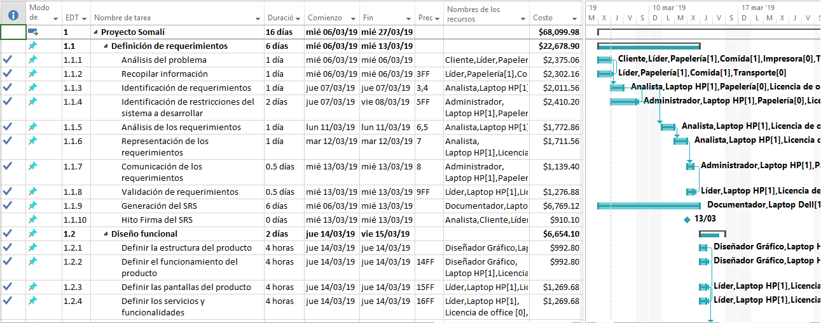

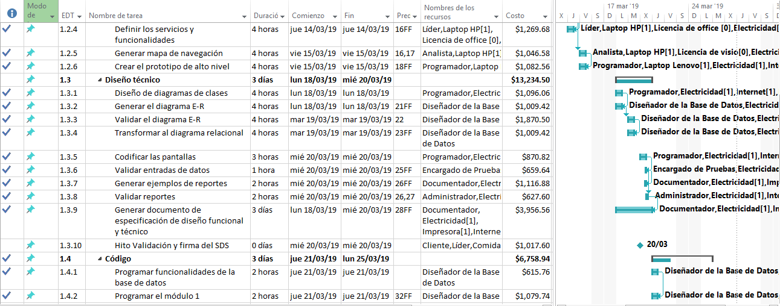

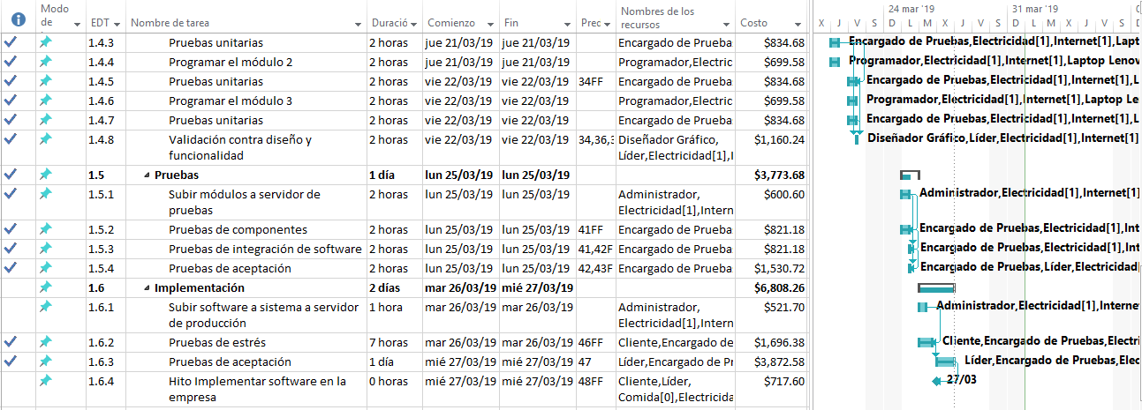

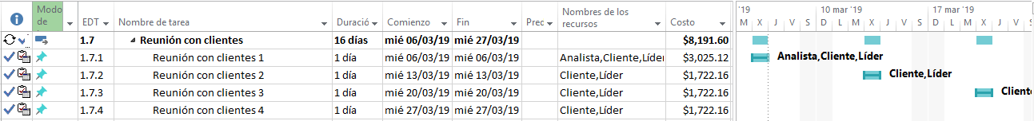

## **Anexo 8. Costo**

|  |  |
| --- | --- |
| Etapa | Costo |
| Definición de requerimientos | $22,678.90 |
| Diseño funcional | $6,654.10 |
| Diseño técnico | $13,254.50 |
| Código | $6,758.94 |
| Pruebas | $3,773.68 |
| Implementación | $6,808.26 |
| Reuniones con clientes | $8,191.60 |
| TOTAL DEL PROYECTO | $68,009.98 |

Durante el desarrollo de cada de una de las etapas se llevó acabo ciertas tareas que hicieron que variara el costo de la etapa ya que unas etapas contaban con más tareas que otras por lo cual el costo incrementaba hasta obtener el costo total del proyecto que fue de $68,009.98, para tener un costo total fiable nos basamos en la página de Estudio de Salarios SG 2019, en el cual mostraba el costo dependiendo de la actividad o rol.

## **Anexo 9. Recurso humano**

**Nombre del rol:** Líder de proyecto

**Encargado del líder de proyecto:** N-A

**Ubicación dentro de la organización:**

**Objetivo:** Detectar las diversas necesidades de los clientes, coordinar los proyectos de un desarrollo supervisando las funciones y los recursos de análisis funcional, técnico y programación (laboral, 2018)

**Actividad:**

* Capacitación de personal.
* Supervisar el clima laboral dentro de la empresa.
* Selección de personal.
* Reclutamiento de personal.
* Supervisión del personal de la empresa.
* Supervisión de las tareas a desarrollar por cada uno de los miembros del proyecto.

**Perfil de cada rol:**

* Liderazgo.
* Empatía.
* Habilidad al trabajar con personas.
* Habilidades de Comunicación.
* Saber gestionar el cambio y resolver conflictos.

**Perfil que se requiere para este rol:**

**Competencias blandas:**

* Orientación al logro de objetivos.
* Desarrollo y Dirección de recursos.
* Confianza en sí mismo y en el equipo.
* Manejo de conflictos (resistencia al cambio).
* Capacidad de análisis (estructurada en lo referente a sus funciones y abierta al conocimiento y aplicaciones de nuevas tecnologías).
* Decisión.
* Capacidad de comunicación.
* Capacidad para trabajar bajo presión. (laboral, 2018)

**Escolaridad:**

* Licenciado/a en administración.
* Ingeniero/a en desarrollo e innovación empresarial.
* Ingeniero/a en Tecnologías de la Información y Comunicación.

**Nombre del rol:** Analista de sistemas

**Encargado del líder de proyecto:** Líder de proyecto

**Ubicación dentro de la organización:**

**Objetivo:** Se encarga principalmente de identificar las necesidades de los sistemas TIC de una empresa y de elaborar un proyecto que ofrezca una solución integrada. La designación de sistemas es muy general: hace referencia tanto a hardware como a software o a dispositivos de comunicaciones (redes, servidores, etc.). (Activa, 2011)

**Actividad:**

* Analizar los diversos problemas de los clientes.
* Dar posibles soluciones a los clientes.
* Realizar un informe detallado de la problemática.
* Comunicar los veredictos a los demás roles, clientes y líder de proyecto.
* Dar opiniones acerca del seguimiento del proyecto.

**Perfil de cada rol:**

* Analiza las necesidades del cliente.
* Capaz de trabajar bajo presión.
* Capaz de dar información compleja de un modo directo.
* Capacidad de comunicación de modo verbal y escrita.
* Capacidad de redacción.
* Capacidad de análisis.

**Perfil que se requiere para este rol:**

**Competencias blandas:**

* Disfrutar a la hora de plantearse retos para la solución de problemas y de sopesar los pros y los contras de las diferentes soluciones.
* Capacidades lógicas, analíticas y de investigación, así como habilidades creativas.
* Conocimientos de informática y técnicas de programación.
* Fuertes habilidades de comunicación verbal y escrita.
* Conocimientos generales del funcionamiento empresarial.
* Saber escuchar y tener la capacidad de hacer las preguntas correctas.
* Tacto, diplomacia y buenas habilidades de negociación.
* La capacidad y voluntad de conocer el departamento u empresa en la que se ofrecen los servicios.
* Buenas habilidades de redacción de informes.

**También tendrá que ser capaz de:**

* Trabajar en estrecha colaboración con personal en todos los niveles de una empresa.
* Explicar sus ideas con seguridad, claridad y concisión.
* Trabajar bajo presión para gestionar los proyectos y cumplir con los plazos de entrega. (Educaweb, Educaweb, 2018)

**Escolaridad:**

* Ingeniero/a en Tecnologías de la Información y Comunicación

**Nombre del rol:** Administrador

**Encargado del líder de proyecto:** Líder de proyecto

**Ubicación dentro de la organización:**

**Objetivo:** Responsable de llevar a cabo las actividades necesarias para alcanzar las metas organizacionales. Más específicamente, un administrador desempeña ciertas funciones básicas para que la organización se encamine hacia la consecución de dichas metas. (Allen, 2001)

**Actividad:**

* Correcta administración de tiempos, costos y recursos.
* Encargada de manejar la planificación del proyecto.
  + Implementar nuevas técnicas para el correcto funcionamiento del equipo.

**Perfil de cada rol**

* Facilidad de comunicación.
* Facilidad de interactuar con otras personas.
* Habilidad para administrar.
* Facilidad para manejar dinero de manera responsable, así como recursos.

**Perfil que se requiere para este rol:**

**Competencias:**

* Realizar las tareas solicitadas, mediante técnicas y conocimientos de su experiencia y educación.
* Trabajar en colaboración con personas, motivar y comprender.
* Manejar información.
* Organizar y coordinar.
* Resolver problemas estratégicos.

**Escolaridad:**

* Licenciado en administración de empresas.
* Ingeniero en gestión empresarial.

**Nombre del rol:** Documentador

**Encargado del líder de proyecto:** Líder de proyecto

**Ubicación dentro de la organización:**

**Objetivo:** Llevar un análisis, desarrollo, construcción e implementación de un sistema de información

**Actividad:**

* + Analizar la información que se da conforme a las revisiones etc.
  + Redactar cada una de las tareas y conceptos que se van dando.

**Perfil de cada rol:**

* Facilidad de comunicación.
* Facilidad de interactuar con otras personas.
* Habilidad para redactar.
* Trabajo bajo presión.

**Perfil que se requiere para este rol:**

**Competencias:**

* Manejar información.
* Capacidad de entendimiento.
* Gestión de riesgos.
* Elaboración de manuales para el usuario.
* Describir tareas.
* Excelente redacción.

**Escolaridad:**

* Licenciado en administración.
* Ingeniero en gestión empresarial.

**Nombre del rol:** Diseñadora

**Encargado del líder de proyecto:** Líder de proyecto / analista

**Ubicación dentro de la organización:**

**Objetivo:** Dirige el diseño de una parte del sistema, dentro de las restricciones de los requisitos, arquitectura y proceso de desarrollo para el proyecto.

**Actividad:**

* Definir las responsabilidades, operaciones, atributos y relaciones de los elementos de diseño.
* Asegurar de que el diseño sea coherente con la arquitectura de software.

**Perfil de cada rol:**

* Facilidad para interactuar con otras personas.
* Tener conocimientos en requisitos de sistema.
* Tener conocimientos en diseño de software.

**Perfil que se requiere para este rol:**

**Competencias:**

**Escolaridad:**

* Licenciado(a) / Ingeniero(a) en Tecnologías de la Información y Comunicación.
* Ingeniero(a) en sistemas computacionales.

**Nombre del rol:** Programador

**Encargado del líder de proyecto:** Líder de proyecto / analista

**Ubicación dentro de la organización:**

**Objetivo:** Escriben programas para controlar el funcionamiento interno de los ordenadores, lo que implica diseñar programas que sean eficientes, rápidos y versátiles.

**Actividad:**

* Definir las responsabilidades, operaciones, atributos y relaciones de los elementos de diseño.
* Asegurar de que el diseño sea coherente con la arquitectura de software.

**Perfil de cada rol:**

* Solución de problemas.
* Capacidad de actualización de tecnologías.
* Capacidad lógica.
* Conocimiento de lenguajes de programación.

**Perfil que se requiere para este rol:**

**Competencias:**

* Conocimientos técnicos de lenguajes de programación complejos.
* Buenas habilidades escritas, para redactar informes, diagramas e instrucciones.
* Capacidad de resolución de problemas.
* Un enfoque lógico y metódico del trabajo.
* Paciencia y atención al detalle.
* Ser capaz de trabajar bien por cuenta propia y como miembro de un equipo.
* Capacidad de afrontar problemas.
* Buenas habilidades de comunicación para prestar apoyo y asesoramiento a otros miembros del personal.
* Mantenerse al día con las nuevas tecnologías.

**Escolaridad:**

* Licenciado(a) / Ingeniero(a) en Tecnologías de la Información y Comunicación.
* Ingeniero(a) en sistemas computacionales.

**Nombre del rol: Diseñador de base de datos**

**Encargado del líder de proyecto:** Líder de proyecto / analista

**Ubicación dentro de la organización:**

**Objetivo:** Es responsable de definir el diseño detallado de la base de datos, incluyendo tablas, índices, vistas, restricciones, desencadenantes, procedimientos almacenados y otras construcciones específicas de la base de datos necesarias para almacenar, recuperar y suprimir objetos persistentes.

**Actividad:**

* Definir las responsabilidades, operaciones, atributos y relaciones de los elementos de diseño.
* Asegurar de que el diseño sea coherente con la arquitectura de software.

**Perfil de cada rol:**

* Solución de problemas
* Capacidad de actualización de tecnologías
* Capacidad lógica
* Conocimiento en base de datos

**Perfil que se requiere para este rol:**

**Competencias:**

* Modelado de datos, diseño de base de datos.
* Técnicas de análisis y diseño orientados a objetos.
* Arquitectura del sistema, incluyendo ajuste del rendimiento de la base de datos y del sistema, así como equilibrio de la carga de trabajo de hardware y software.
* Administración de la base de datos.
* Una comprensión del lenguaje y del entorno de implementación.

**Escolaridad:**

* Licenciado(a) / Ingeniero(a) en Tecnologías de la Información y Comunicación.
* Ingeniero(a) en sistemas computacionales.

**Nombre del rol: Encargado de pruebas**

**Encargado del líder de proyecto:** Líder de proyecto / analista

**Ubicación dentro de la organización:**

**Objetivo:** Un tester investiga un producto de software con el objetivo de obtener información acerca de su calidad y del valor que representa para quienes lo utilizan. Asume el desafío de detectar la mayor cantidad de fallas severas (incidentes de alto impacto) con el mínimo esfuerzo, antes de que el software salga a producción.

**Actividad:**

* Generar pruebas del sistema

**Perfil de cada rol:**

* Garantizar que han sido re probados los defectos resueltos.
* Consolidar y reportar resultados de las pruebas a las partes interesadas.
* Estar disponible a todo requerimiento por parte de los Testers.
* Actualizar el plan de pruebas de software según lo que se requiera.
* Asegurar que los casos de prueba se actualizan a partir de las pruebas de los Testers.
* Asegurar que la automatización de pruebas se actualiza sobre la base de la actualización de los casos de prueba.

**Perfil que se requiere para este rol:**

**Competencias:**

* Preparar las métricas de prueba.
* Escalar y conseguir resolver los problemas relacionados con el entorno de prueba y con el equipo.
* Planificar, organizar y dirigir las reuniones del equipo y asegurar que se tomen acciones a partir de las discusiones generadas en el equipo.
* Planificar y organizar la formación de los miembros del equipo.
* Revisión los informes de estado de la prueba de los Testers del equipo.
* Revisar el tiempo registrado por los Testers de acuerdo con sus diversas actividades.

**Escolaridad:**

* Licenciado(a) / Ingeniero(a) en Tecnologías de la Información y Comunicación.
* Ingeniero(a) en sistemas computacionales.

## **Anexo 10. STAKEHOLDER**

|  |  |  |  |  |  |  |  |
| --- | --- | --- | --- | --- | --- | --- | --- |
| **Nombre del stakeholder** | **Contacto** | **Impacto** | **Influencia** | **¿Qué es importante para el stakeholder?** | **¿Cómo contribuye el stakeholder al proyecto?** | **¿Cómo el stakeholder pueden bloquear el proyecto?** | **Curriculum** |
| Equipo de trabajo Tic´s | Gilberto Sánchez Castro  417-123-13-26  [Gilsc678@hotmail.com](mailto:Gilsc678@hotmail.com) | Alta | Alta | Mantenimiento de las áreas de trabajo del equipo de Tic´s. | Acordar que los integrantes del grupo de trabajo sigan los requerimientos obtenidos por el cliente. | Renunciando o en huelga. |  |
| Equipo de trabajo Tic´s | Andrea Viridiana García Chávez  417-100-08-74  [viri_garcia16@hotmail.com](mailto:viri_garcia16@hotmail.com) | Alto | Alta | Análisis y diseño de la aplicación web. | Proporcionar a los integrantes de equipo la información de manera clara y concisa. | Renunciando o en huelga. |  |
| Equipo de trabajo Tic´s | Ernesto Rico Gutiérrez  417-104-91-10  [netoricow@gmail.com](mailto:netoricow@gmail.com) | Alto | Alta | Programar la aplicación web. | Realizar los diagramas de programación para crear la aplicación web. | Renunciando o en huelga. |  |
| Equipo de trabajo Tic´s | Marco Alejandro Trenado Herrera  786-124-57-46  [aleeth@outlook.com](mailto:aleeth@outlook.com) | Alto | Alta | Documentar la información obtenida de cada procesos realizados en la aplicación web. | Realizar reportes del proceso de la aplicación web. | Renunciando o en huelga |  |
| Equipo de trabajo Somalí | Angélica González García  786-142-20-33  [Angelica.Garcia5074@hotmail.com](mailto:Angelica.Garcia5074@hotmail.com) | Alto | Alta | Encargada de brindar los recursos e información para la aplicación web. | Revisar reportes de gastos y avances en la aplicación web. | Cancelar proyecto |  |
| Equipo de trabajo Somalí | Mariana Almanza Barajas  462-285-67-67  [mariana.al.ba.@hotmail.com](mailto:mariana.al.ba.@hotmail.com) | Medio | Alta | Encargada de brindar información de su publicidad y nuevas ideas para publicar el producto. | Influye en las ideas, colores y diseño que se mostrara en la aplicación web. | Cancelar proyecto |  |
| Equipo de trabajo Somalí | Alonso José Ávila Arteaga  417-105-63-03  [josealonsoaa@outlook.com](mailto:josealonsoaa@outlook.com) | Medio | Medio | Encargado de brindar las características del producto e información del mismo. | Proporciona las diferentes presentaciones del producto y los procesos por los cuales pasa. | Cancelar proyecto |  |
| Equipo de trabajo Somalí | Hassan Yamill Martínez Soto  461-321-10-36  [hassanyamillm@gmail.com](mailto:hassanyamillm@gmail.com) | Medio | Medio | Encargado de precios, finanzas y recopilación de personal. | Proporciona los recursos financieros para realizar la aplicación web. | Cancelar proyecto |  |

## **Anexo 11. Matriz de comunicaciones**

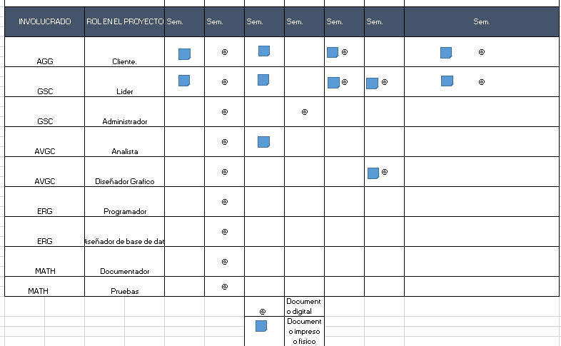

## **Anexo 12. Procuramiento**

Actualmente se generó un tipo de seguridad en que la información dentro de la aplicación de la empresa “Somalí” está segura, por lo que es un implemento importante dentro del proyecto, ya da confianza a los usuarios.

Dentro de la seguridad de la información se encuentran ciertas restricciones como son:

* Que los usuarios no pueden acceder al panel de administración, ya que este es lo para personal autorizado de la empresa “Somalí”.

## **Anexo 13. Contexto de desarrollo**

### **Organigrama**

### **Roles**

|  |
| --- |
| ROL |
| Líder |
| Analista |
| Administrador |
| Documentador |
| Diseñador |
| Programador |
| Diseñador de base de datos |
| Encargado de pruebas |

## **Anexo 14. Diccionario de WBS**

|  |  |
| --- | --- |
| ID 1.1.1 | Análisis del problema |
| Descripción | En esta actividad se analizará la problemática con la que el cliente se está enfrentando, además de averiguar si se podrá realizar su petición. |
| Actividades | Reunirnos con el cliente.  Obtener información . |
| Duración | 1 día |
| Responsable | Cliente, Líder. |
| Actividad antecesora | Ninguna |
| Actividad sucesora | Recopilar información |

|  |  |
| --- | --- |
| ID 1.1.2 | Recopilar información |
| Descripción | Durante esta actividad se generara una entrevista al cliente, para así obtener más información de sus necesidades y poder comenzar con lo que es el proyecto, para cubrir esa necesidad |
| Actividades | Reunión con el cliente.  Entrevistar al cliente.  Obtener información . |
| Duración | 1 día |
| Responsable | Líder. |
| Actividad antecesora | Análisis del problema |
| Actividad sucesora | Identificación de requerimientos |

|  |  |
| --- | --- |
| ID 1.1.3 | Identificación de requerimientos |
| Descripción | Durante esta actividad se identificaran los requerimientos obtenidos con anterioridad en la entrevista. |
| Actividades | Analizar entrevista.  Identificar requerimientos. |
| Duración | 1 día |
| Responsable | Analista. |
| Actividad antecesora | Análisis del problema.  Recopilar información. |
| Actividad sucesora | Identificación de restricciones del sistema a desarrollar |

|  |  |
| --- | --- |
| ID 1.1.4 | Identificación de restricciones del sistema a desarrollar |
| Descripción | Durante esta actividad se identificara las restricciones con las que contara el sistema. |
| Actividades | Identificar restricciones. |
| Duración | 2 días |
| Responsable | Administrador. |
| Actividad antecesora | Identificación de requerimientos. |
| Actividad sucesora | Análisis de los requerimientos |

|  |  |
| --- | --- |
| ID 1.1.5 | Análisis de los requerimientos |
| Descripción | Durante esta actividad se analizaran las características operacionales con las que contara la aplicación. |
| Actividades | Analizar requerimientos. |
| Duración | 1 día |
| Responsable | Analista. |
| Actividad antecesora | Identificación de restricciones del sistema a desarrollar.  Identificación de requerimientos. |
| Actividad sucesora | Representación de los requerimientos. |

|  |  |
| --- | --- |
| ID 1.1.6 | Representación de los requerimientos. |
| Descripción | Representar los requerimientos de una forma comprensible para el cliente. |
| Actividades | Representar requerimientos. |
| Duración | 1 día |
| Responsable | Analista. |
| Actividad antecesora | Análisis de los requerimientos. |
| Actividad sucesora | Comunicación de los requerimientos. |

|  |  |
| --- | --- |
| ID 1.1.7 | Comunicación de los requerimientos. |
| Descripción | Se muestran los requerimientos funcionales y no funcionales al líder y analista buscando una aceptación |
| Actividades | Dar a conocer los requerimientos. |
| Duración | 0.5 día |
| Responsable | Administrador. |
| Actividad antecesora | Representación de los requerimientos. |
| Actividad sucesora | Validación de requerimientos. |

|  |  |
| --- | --- |
| ID 1.1.8 | Validación de requerimientos. |
| Descripción | Se validan los requerimientos establecidos con anterioridad |
| Actividades | Validar los requerimientos analizados previamente. |
| Duración | 0.5 día |
| Responsable | Líder. |
| Actividad antecesora | Comunicación de los requerimientos. |
| Actividad sucesora | Generación del SRS |

|  |  |
| --- | --- |
| ID 1.1.9 | Generación del SRS. |
| Descripción | Se genera el acta de inicio del proyecto el cual se llevara a firmar por cada uno de los integrantes de la empresa |
| Actividades | Generar todos los SRS.  Documentar todos los SRS. |
| Duración | 6 días |
| Responsable | Documentador. |
| Actividad antecesora | Validación de requerimientos |
| Actividad sucesora | Definir la estructura del producto. |

|  |  |
| --- | --- |
| ID 1.2.1 | Definir la estructura del producto. |
| Descripción | Se define como será la estructura de la aplicación mediante bocetos |
| Actividades | Generar todos los SRS.  Documentar todos los SRS. |
| Duración | 4 horas. |
| Responsable | Diseñador Gráfico. |
| Actividad antecesora | Generación del SRS. |
| Actividad sucesora | Definir el funcionamiento del producto. |

|  |  |
| --- | --- |
| ID 1.2.2 | Definir el funcionamiento del producto. |
| Descripción | Se define como es que funcionara la aplicación una vez que ya esté terminada |
| Actividades | Definir cuál será el funcionamiento del producto. |
| Duración | 4 horas. |
| Responsable | Diseñador Gráfico. |
| Actividad antecesora | Definir la estructura del producto. |
| Actividad sucesora | Definir las pantallas del producto. |

|  |  |
| --- | --- |
| ID 1.2.3 | Definir las pantallas del producto. |
| Descripción | Se crean bocetos de las diferentes vistas que tendrá la aplicación |
| Actividades | Elegir las pantallas del producto. |
| Duración | 4 horas. |
| Responsable | Líder. |
| Actividad antecesora | Definir el funcionamiento del producto. |
| Actividad sucesora | Definir los servicios y funcionalidades. |

|  |  |
| --- | --- |
| ID 1.2.4 | Definir los servicios y funcionalidades. |
| Descripción | Con base a los requerimientos funcionales, se analizaran los servicios que se proporcionaran en la aplicación, así como su funcionalidad |
| Actividades | Definir los servicios funcionales. |
| Duración | 4 horas. |
| Responsable | Líder. |
| Actividad antecesora | Definir las pantallas del producto. |
| Actividad sucesora | Generar mapa de navegación. |

|  |  |
| --- | --- |
| ID 1.2.5 | Generar mapa de navegación. |
| Descripción | Se genera un mapa de navegación mediante la estructura que se hizo anteriormente del producto |
| Actividades | Analizar la navegación del sitio web.  Generar el mapa de navegación. |
| Duración | 4 horas. |
| Responsable | Analista. |
| Actividad antecesora | Definir las pantallas del producto.  Definir los servicios y funcionalidades. |
| Actividad sucesora | Crear el prototipo de alto nivel. |

|  |  |
| --- | --- |
| ID 1.2.6 | Crear el prototipo de alto nivel. |
| Descripción | Con base al mapa de navegación y bocetos de la estructura se generará un prototipo de alto nivel el cual será de alta fiabilidad y con el que se trabajará |
| Actividades | Verificar el prototipo.  Crear el prototipo de alto nivel. |
| Duración | 4 horas. |
| Responsable | Programador. |
| Actividad antecesora | Definir las pantallas del producto.  Definir los servicios y funcionalidades. |
| Actividad sucesora | Diseño de diagramas de clases. |

|  |  |
| --- | --- |
| ID 1.3.1 | Diseño de diagramas de clases. |
| Descripción | Se diseñarán los diagramas correspondientes al proyecto como son los el de clases y E-R estos deben de adecuarse al proyecto |
| Actividades | Diseñar los diagramas que se utilizaran. |
| Duración | 4 horas. |
| Responsable | Programador. |
| Actividad antecesora | Crear el prototipo de alto nivel. |
| Actividad sucesora | Generar el diagrama E-R. |

|  |  |
| --- | --- |
| ID 1.3.2 | Generar el diagrama E-R. |
| Descripción | Se diseñarán los diagramas correspondientes al proyecto como son los el de clases y E-R estos deben de adecuarse al proyecto |
| Actividades | Diseñar el diagrama E-R. |
| Duración | 4 horas. |
| Responsable | Diseñador de la base de datos. |
| Actividad antecesora | Diseño de diagramas de clases. |
| Actividad sucesora | Validar el diagrama E-R. |

|  |  |
| --- | --- |
| ID 1.3.3 | Validar el diagrama E-R. |
| Descripción | Se validan los diagramas anteriores |
| Actividades | Analizar el diagrama E-R.  Validar el diagrama E-R. |
| Duración | 4 horas. |
| Responsable | Diseñador de la base de datos. |
| Actividad antecesora | Generar el diagrama E-R. |
| Actividad sucesora | Transformar al diagrama relacional. |

|  |  |
| --- | --- |
| ID 1.3.4 | Transformar el diagrama relacional. |
| Descripción | Con base al diagrama E-R validado, se busca transformar el diagrama a diagrama relacional |
| Actividades | Adaptar el diagrama relacional. |
| Duración | 4 horas. |
| Responsable | Diseñador de la base de datos. |
| Actividad antecesora | Validar el diagrama E-R. |
| Actividad sucesora | Codificar las pantallas. |

|  |  |
| --- | --- |
| ID 1.3.5 | Codificar las pantallas. |
| Descripción | Se comienza a codificar las pantallas de la aplicación mediante los diagramas establecidos |
| Actividades | Programar las pantallas. |
| Duración | 3 horas. |
| Responsable | Programador. |
| Actividad antecesora | Ninguna |
| Actividad sucesora | Validar las entradas de datos. |

|  |  |
| --- | --- |
| ID 1.3.6 | Validar entradas de datos. |
| Descripción | Se ingresan valores para así posteriormente validar |
| Actividades | Ingresar valores.  Verificar si se llevó a cabo la validación.  Corregir si es necesario. |
| Duración | 1 hora. |
| Responsable | Encargado de pruebas. |
| Actividad antecesora | Codificar las pantallas. |
| Actividad sucesora | Generar ejemplos de reportes. |

|  |  |
| --- | --- |
| ID 1.3.7 | Generar ejemplos de reportes. |
| Descripción | Se generan los reportes de ejemplo con la información llevada a cabo hasta el momento |
| Actividades | Generar varios ejemplos de reportes. |
| Duración | 2 horas. |
| Responsable | Documentador. |
| Actividad antecesora | Validar entradas de datos. |
| Actividad sucesora | Validar reportes. |

|  |  |
| --- | --- |
| ID 1.3.8 | Validar reportes. |
| Descripción | Se validan los reportes anteriores |
| Actividades | Analizar los diferentes ejemplos de reportes.  Validarlos. |
| Duración | 2 horas. |
| Responsable | Administrador. |
| Actividad antecesora | Validar entradas de datos.  Generar ejemplos de reportes |
| Actividad sucesora | Generar documento de especificación de diseño funcional y técnico. |

|  |  |
| --- | --- |
| ID 1.3.9 | Generar documento de especificación de diseño funcional y técnico. |
| Descripción | Se genera un documento con las especificaciones de la aplicación, de manera técnica y funcional |
| Actividades | Realizar el documento.  Verificar que cumpla con los requisitos.  Entregarlo |
| Duración | 3 días. |
| Responsable | Documentador |
| Actividad antecesora | Validar reportes. |
| Actividad sucesora | Programar funcionalidades de la base de datos. |

|  |  |
| --- | --- |
| ID 1.4.1 | Programar funcionalidades de la base de datos. |
| Descripción | Se desarrolla la base de datos con los datos correspondientes a los diagramas anteriormente establecidos |
| Actividades | Crear la base de datos junto con sus correspondientes.  Verificar que estén todas las tablas de la base de datos como los diagramas. |
| Duración | 2 horas. |
| Responsable | Diseñador de la base de datos. |
| Actividad antecesora | Generar documento de especificación de diseño funcional y técnico. |
| Actividad sucesora | Programar el módulo 1. |

|  |  |
| --- | --- |
| ID 1.4.2 | Programar el módulo 1. |
| Descripción | Se programa el primer módulo en base a los requerimientos y bocetos |
| Actividades | Programar |
| Duración | 2 horas. |
| Responsable | Diseñador de la base de datos. |
| Actividad antecesora | Programar funcionalidades de la base de datos. |
| Actividad sucesora | Pruebas unitarias. |

|  |  |
| --- | --- |
| ID 1.4.3 | Pruebas unitarias. |
| Descripción | Se hacen pruebas unitarias del módulo, buscando funcionalidad |
| Actividades | Ingresar datos en el módulo.  Analizar los datos.  Anotar los resultados. |
| Duración | 2 horas. |
| Responsable | Encargado de pruebas. |
| Actividad antecesora | Programar el módulo 1. |
| Actividad sucesora | Programar el módulo 2. |

|  |  |
| --- | --- |
| ID 1.4.4 | Programar el módulo 2. |
| Descripción | Se programa el segundo módulo en base a los requerimientos y bocetos |
| Actividades | Programar el módulo. |
| Duración | 2 horas. |
| Responsable | Programador |
| Actividad antecesora | Pruebas unitarias. |
| Actividad sucesora | Pruebas unitarias |

|  |  |
| --- | --- |
| ID 1.4.5 | Pruebas unitarias. |
| Descripción | Se hacen pruebas unitarias del módulo, buscando funcionalidad |
| Actividades | Ingresar datos en el módulo.  Analizar los datos.  Anotar los resultados. |
| Duración | 2 horas. |
| Responsable | Encargado de pruebas. |
| Actividad antecesora | Pruebas unitarias.  Programar el módulo 2. |
| Actividad sucesora | Programar el módulo 3. |

|  |  |
| --- | --- |
| ID 1.4.6 | Programar el módulo 3. |
| Descripción | Se programa el tercer módulo en base a los requerimientos y bocetos |
| Actividades | Programar el módulo. |
| Duración | 2 horas. |
| Responsable | Programador |
| Actividad antecesora | Pruebas unitarias. |
| Actividad sucesora | Pruebas unitarias |

|  |  |
| --- | --- |
| ID 1.4.7 | Pruebas unitarias. |
| Descripción | Se hacen pruebas unitarias del módulo, buscando funcionalidad |
| Actividades | Ingresar datos en el módulo.  Analizar los datos.  Anotar los resultados. |
| Duración | 2 horas. |
| Responsable | Encargado de pruebas. |
| Actividad antecesora | Programar el módulo 3. |
| Actividad sucesora | Validación contra diseño y funcionalidad. |

|  |  |
| --- | --- |
| ID 1.4.8 | Validación contra diseño y funcionalidad. |
| Descripción | Se valida el diseño de cada módulo así como la funcionalidad de cada uno, buscando que estos sean validos |
| Actividades | Analizar diseño.  Analizar funcionalidad.  Validar diseño y funcionalidad. |
| Duración | 2 horas. |
| Responsable | Diseñador gráfico.  Líder. |
| Actividad antecesora | Pruebas unitarias.  Pruebas unitarias.  Pruebas unitarias. |
| Actividad sucesora | Subir módulos a servidor de pruebas. |

|  |  |
| --- | --- |
| ID 1.5.1 | Subir módulos a servidor de pruebas. |
| Descripción | Se suben los módulos a un servidor de prueba aprobado anteriormente |
| Actividades | Cargar los módulos al servidor. |
| Duración | 2 horas. |
| Responsable | Administrador. |
| Actividad antecesora | Validación contra diseño y funcionalidad. |
| Actividad sucesora | Pruebas de componentes. |
|  |  |

|  |  |
| --- | --- |
| ID 1.5.2 | Pruebas de componentes. |
| Descripción | Se generan las pruebas de los distintos componentes de los módulos y del servidor de prueba |
| Actividades | Probar el funcionamiento de cada componente.  Anotar los resultados. |
| Duración | 2 horas. |
| Responsable | Encargado de pruebas |
| Actividad antecesora | Subir módulos a servidor de pruebas. |
| Actividad sucesora | Pruebas de integración de software. |

|  |  |
| --- | --- |
| ID 1.5.3 | Pruebas de integración de software. |
| Descripción | Se genera una prueba general de la aplicación |
| Actividades | Hacer pruebas sobre la integración del software.  Anotar los resultados. |
| Duración | 2 horas. |
| Responsable | Encargado de pruebas. |
| Actividad antecesora | Subir módulos a servidor de pruebas.  Pruebas de componentes. |
| Actividad sucesora | Pruebas de aceptación. |

|  |  |
| --- | --- |
| ID 1.5.4 | Pruebas de aceptación. |
| Descripción | Se genera una prueba para validad la aplicación técnicamente |
| Actividades | Hacer pruebas de aceptación.  Anotar los resultados. |
| Duración | 2 horas. |
| Responsable | Encargado de pruebas. |
| Actividad antecesora | Pruebas de componentes.  Pruebas de integración de software. |
| Actividad sucesora | Subir software a sistema a servidor de producción. |

|  |  |
| --- | --- |
| ID 1.6.1 | Subir software a sistema a servidor de producción. |
| Descripción | Se sube la aplicación a un servidor de producción aprobado anteriormente |
| Actividades | Montar la aplicación en el servidor.  Analizar.  Anotar resultados. |
| Duración | 1 hora. |
| Responsable | Administrador. |
| Actividad antecesora | Pruebas de aceptación. |
| Actividad sucesora | Pruebas de estrés. |

|  |  |
| --- | --- |
| ID 1.6.2 | Pruebas de estrés. |
| Descripción | Se genera una prueba de estrés tomando en cuenta las personas que estarán navegando dentro de la aplicación |
| Actividades | Realizar pruebas de estrés.  Anotar resultados. |
| Duración | 7 horas. |
| Responsable | Cliente.  Encargado de pruebas. |
| Actividad antecesora | Subir software a sistema a servidor de producción. |
| Actividad sucesora | Pruebas de aceptación. |

|  |  |
| --- | --- |
| ID 1.6.3 | Pruebas de aceptación. |
| Descripción | Se hacen pruebas para buscar una validación y aceptación |
| Actividades | Realizar pruebas de aceptación.  Anotar resultados. |
| Duración | 1 día. |
| Responsable | Líder.  Encargado de pruebas. |
| Actividad antecesora | Pruebas de estrés. |
| Actividad sucesora | Pruebas de aceptación. |

## **Anexo 15. Diagrama de GANTT**

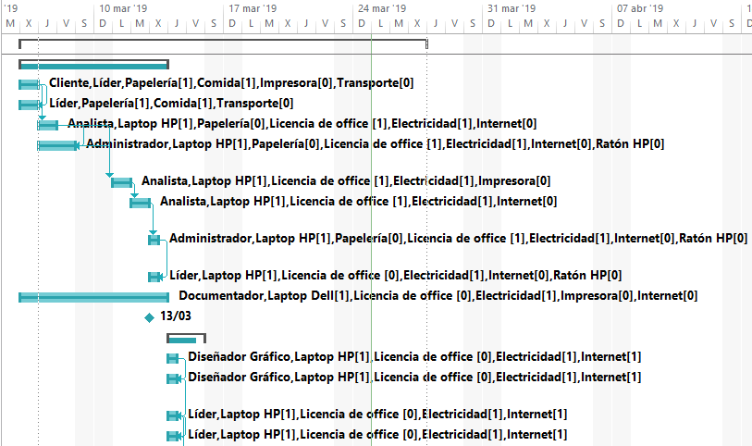

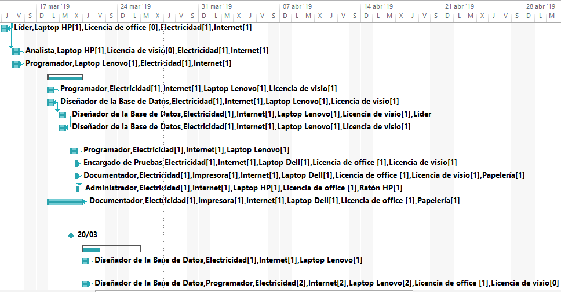

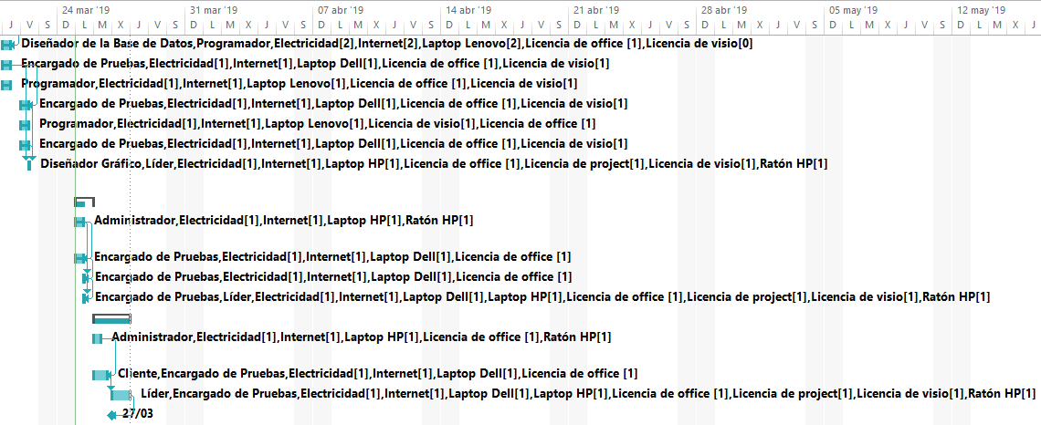

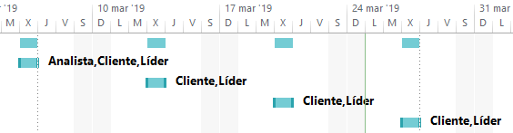

**Ilustración 10. Diagrama de GANTT.**

## **Anexo 16. Ruta critica**





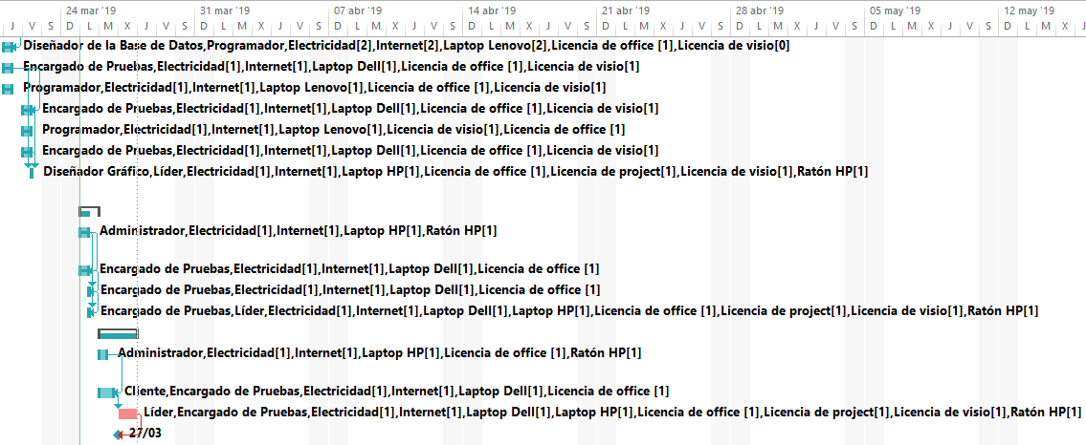

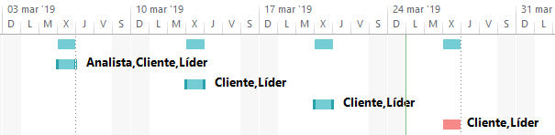

**Ilustración 11. Ruta crítica.**

### **Justificación**

Conocer la ruta crítica del proyecto nos ayuda a tener en cuenta las tareas que deben completarse principalmente, estas tareas afectan directamente para completar el proyecto, si hay retraso en alguna de las tareas que están dentro de la ruta crítica afectara completamente el término del proyecto. Las actividades que no se encuentran dentro de la ruta crítica se puede retrasar y no afecta al proyecto. (Garabito López Javie, 2011)

La ruta crítica es la encargada de detallar cada actividad e identificar cuales dependen de la realización de otras tareas, en nuestro caso no podemos empezar con el proyecto si antes conocer la problemática e identificar los requerimientos. Para evitar retrasos tenemos que conocer bien nuestra ruta crítica. (Kathy, 2018)

## **Anexo 17. Acta de cambios y Bitácora**

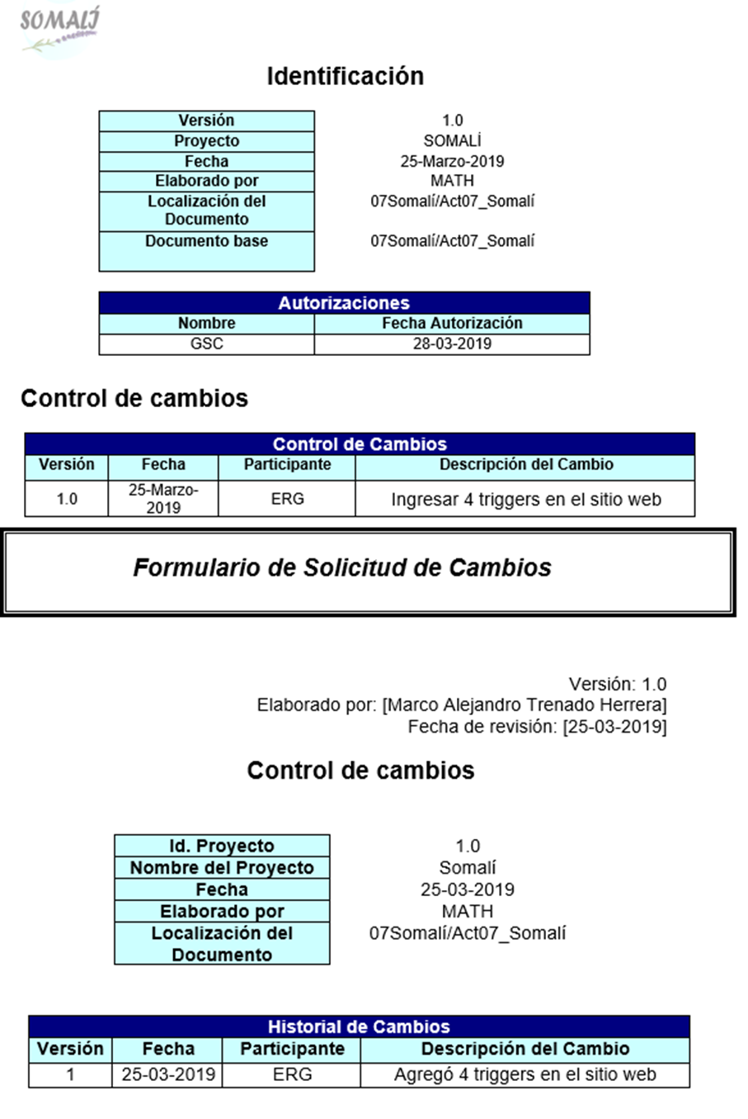

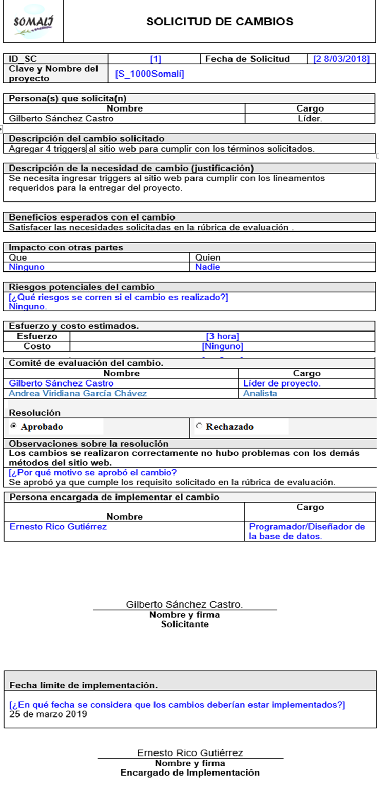

## **Anexo 18. Identificación de proveedores de requerimientos**

## 

|  |  |
| --- | --- |
| Proveedor | Descripción |
| Angélica González García | Proporciono al líder, analista y documentador información relevante a la empresa Somalí |
| Mariana Almanza Barajas | Proporciono información en base a las ventas de su producto, así como estrategias de marketing |
| Alonso José Ávila Arteaga | Proporciono información en base a la administración de costos del producto |
| Hassan Yamill Martínez Soto | Proporciono información en base a la producción del producto |

## **Anexo 19. Identificación de los procesos del sistema**

**Tabla 3. Requerimientos funcionales.**

|  |  |  |  |  |  |  |  |  |  |
| --- | --- | --- | --- | --- | --- | --- | --- | --- | --- |
| Id | Nombre | Descripción | Stakeholders | Aceptado | Razón de rechazo | Validado | Valoración del cliente | Estatus | Comentarios |
| RF_001 | Registro de administrador | El sitio web contendrá un formulario donde el administrador tendrá que ingresar la información requerida para el registro del administrador. | Angélica González García | Si |  | Si | Alta | En proceso |  |
| RF_002 | Login administrador | El sitio web contendrá un formulario donde el administrador tendrá que ingresar la información requerida para el ingreso a su cuenta en la aplicación web. | Angélica González García | Si |  | Si | Alta | En proceso |  |
| RF_003 | Enviar comentario | El sitio web contendrá un formulario donde el administrador tendrá que ingresar la información requerida para poder mandar comentarios. | Angélica González García  Usuario | Si |  | Si | Media | En proceso |  |
| RF_004 | Editar administrador | El sitio web contendrá un apartado en el Cpanel, donde se podrán editar los privilegios de cada administrador o usuario registrado en el sitio web. | Angélica González García  Usuario | Si |  | Si | Alta | En proceso |  |
| RF_005 | Eliminar administrador | El sitio web contendrá un apartado en el Cpanel, donde se podrán eliminar los administradores o usuarios. | Angélica González García  Usuario | Si |  | Si | Alta | En proceso |  |
| RF_006 | Enlistar administradores | La aplicación web permitirá al administrador del sitio visualizar a los administradores o usuarios registrados dentro de la aplicación web. | Angélica González García  Usuario | Si |  | Si | Alta | En proceso |  |
| RF_007 | Agregar producto | La aplicación web contendrá un formulario donde el administrador tendrá que agregar sus productos. | Angélica González García | Si |  | Si | Alta | En proceso |  |
| RF_008 | Editar producto | La aplicación web permitirá al administrador editar sus productos. | Angélica González García | Si |  | Si | Alta | En proceso |  |
| RF_009 | Eliminar producto | La aplicación web permitirá al administrador eliminar sus productos. | Angélica González García | Si |  | Si | Alta | En proceso |  |
| RF_010 | Enlistar producto | La aplicación web permitirá al administrador visualizar sus productos. | Angélica González García | Si |  | Si | Alta | En proceso |  |
| RF_011 | Mostrar comentario | La aplicación web permitirá al administrador mostrar los comentarios de los administradores o usuarios. | Angélica González García  Usuario | Si |  | Si | Alta | En proceso |  |
| RF_012 | Eliminar comentario | El sitio permitirá al administrador eliminar los comentarios. | Angélica González García  Usuario | Si |  | Si | Alta | En proceso |  |
| RF_013 | Enlistar comentarios | La aplicación web permitirá al administrador visualizar los comentarios. | Angélica González García  Usuario | Si |  | Si | Alta | En proceso |  |
| RF_014 | Seguridad lógica y de datos | La aplicación web contiene validaciones de todos los formularios. | Angélica González García  Ernesto Rico  Gutiérrez | Si |  | Si | Alta | En proceso |  |
| RF_015 | Permisos de acceso al sistema | Los permisos del sistema podrán ser actualizados solamente por el administrador. | Angélica González García | Si |  | Si | Alta | En proceso |  |

**Tabla 4. Requerimientos no funcionales.**

|  |  |  |  |  |  |  |  |  |  |
| --- | --- | --- | --- | --- | --- | --- | --- | --- | --- |
| Id | Nombre | Descripción | Stakeholders | Aceptado | Razón de rechazo | Validado | Valoración del cliente | Estatus | Comentarios |
| RNF_001 | Usabilidad | La aplicación web debe ser fácil en la navegación de todos sus componentes. | Angélica González García  Usuario | Si |  | Si | Media | En proceso |  |
| RNF_002 | Compatibilidad | La aplicación web debe de ser compatible con todas las versiones de Windows a partir de la versión 7. | Angélica González García  Usuario | Si |  | Si | Media | En proceso |  |
| RNF_003 | Estándar corporativo | La aplicación web será diseñado con colores acorde a la empresa. | Angélica González García  Usuario | Si |  | Si | Media | En proceso |  |
| RNF_004 | Logotipo | La aplicación web contendrá el logotipo empresarial en todas las secciones. | Angélica González García  Usuario | Si |  | Si | Media | En proceso |  |
| RNF_005 | Los lenguajes de programación a utilizar serán PHP | El sitio web estará conformado por PHP como lenguaje de programación. | Ernesto Rico Gutiérrez | Si |  | Si | Media | En proceso |  |
| RNF_006 | El framework de maquetado | La estructura de la aplicación web estará realizada con el framework Codeineter. | Ernesto Rico Gutiérrez | Si |  | Si | Media | En proceso |  |
| RNF_007 | Sitio web responsivo, implementando Bootstrap | La aplicación web se podrá visualizar con cualquier dispositivo, siendo esta responsiva. | Ernesto Rico Gutiérrez  Angélica González García  Usuarios | Si |  | Si | Alta | En proceso |  |
| RNF_008 | Paradigma orientado a objetos | La aplicación web será programado por paradigma orientado a objetos. | Ernesto Rico Gutiérrez | Si |  | Si | Media | En proceso |  |

## **Anexo 20. Especificación de requerimientos funcionales y no funcionales**

**Tabla 5. Requerimientos funcionales.**

|  |  |  |  |  |  |  |  |  |  |
| --- | --- | --- | --- | --- | --- | --- | --- | --- | --- |
| Id | Nombre | Descripción | Stakeholders | Aceptado | Razón de rechazo | Validado | Valoración del cliente | Estatus | Comentarios |
| RF_001 | Registro de administrador | El sitio web contendrá un formulario donde el administrador tendrá que ingresar la información requerida para el registro del administrador. | Angélica González García | Si |  | Si | Alta | En proceso |  |
| RF_002 | Login administrador | El sitio web contendrá un formulario donde el administrador tendrá que ingresar la información requerida para el ingreso a su cuenta en la aplicación web. | Angélica González García | Si |  | Si | Alta | En proceso |  |
| RF_003 | Enviar comentario | El sitio web contendrá un formulario donde el administrador tendrá que ingresar la información requerida para poder mandar comentarios. | Angélica González García  Usuario | Si |  | Si | Media | En proceso |  |
| RF_004 | Editar administrador | El sitio web contendrá un apartado en el Cpanel, donde se podrán editar los privilegios de cada administrador o usuario registrado en el sitio web. | Angélica González García  Usuario | Si |  | Si | Alta | En proceso |  |
| RF_005 | Eliminar administrador | El sitio web contendrá un apartado en el Cpanel, donde se podrán eliminar los administradores o usuarios. | Angélica González García  Usuario | Si |  | Si | Alta | En proceso |  |
| RF_006 | Enlistar administradores | La aplicación web permitirá al administrador del sitio visualizar a los administradores o usuarios registrados dentro de la aplicación web. | Angélica González García  Usuario | Si |  | Si | Alta | En proceso |  |
| RF_007 | Agregar producto | La aplicación web contendrá un formulario donde el administrador tendrá que agregar sus productos. | Angélica González García | Si |  | Si | Alta | En proceso |  |
| RF_008 | Editar producto | La aplicación web permitirá al administrador editar sus productos. | Angélica González García | Si |  | Si | Alta | En proceso |  |
| RF_009 | Eliminar producto | La aplicación web permitirá al administrador eliminar sus productos. | Angélica González García | Si |  | Si | Alta | En proceso |  |
| RF_010 | Enlistar producto | La aplicación web permitirá al administrador visualizar sus productos. | Angélica González García | Si |  | Si | Alta | En proceso |  |
| RF_011 | Mostrar comentario | La aplicación web permitirá al administrador mostrar los comentarios de los administradores o usuarios. | Angélica González García  Usuario | Si |  | Si | Alta | En proceso |  |
| RF_012 | Eliminar comentario | El sitio permitirá al administrador eliminar los comentarios. | Angélica González García  Usuario | Si |  | Si | Alta | En proceso |  |
| RF_013 | Enlistar comentarios | La aplicación web permitirá al administrador visualizar los comentarios. | Angélica González García  Usuario | Si |  | Si | Alta | En proceso |  |
| RF_014 | Seguridad lógica y de datos | La aplicación web contiene validaciones de todos los formularios. | Angélica González García  Ernesto Rico  Gutiérrez | Si |  | Si | Alta | En proceso |  |
| RF_015 | Permisos de acceso al sistema | Los permisos del sistema podrán ser actualizados solamente por el administrador. | Angélica González García | Si |  | Si | Alta | En proceso |  |

**Tabla 6. Requerimientos no funcionales.**

|  |  |  |  |  |  |  |  |  |  |
| --- | --- | --- | --- | --- | --- | --- | --- | --- | --- |
| Id | Nombre | Descripción | Stakeholders | Aceptado | Razón de rechazo | Validado | Valoración del cliente | Estatus | Comentarios |
| RNF_001 | Usabilidad | La aplicación web debe ser fácil en la navegación de todos sus componentes. | Angélica González García  Usuario | Si |  | Si | Media | En proceso |  |
| RNF_002 | Compatibilidad | La aplicación web debe de ser compatible con todas las versiones de Windows a partir de la versión 7. | Angélica González García  Usuario | Si |  | Si | Media | En proceso |  |
| RNF_003 | Estándar corporativo | La aplicación web será diseñado con colores acorde a la empresa. | Angélica González García  Usuario | Si |  | Si | Media | En proceso |  |
| RNF_004 | Logotipo | La aplicación web contendrá el logotipo empresarial en todas las secciones. | Angélica González García  Usuario | Si |  | Si | Media | En proceso |  |
| RNF_005 | Los lenguajes de programación a utilizar serán PHP | El sitio web estará conformado por PHP como lenguaje de programación. | Ernesto Rico Gutiérrez | Si |  | Si | Media | En proceso |  |
| RNF_006 | El framework de maquetado | La estructura de la aplicación web estará realizada con el framework Codeineter. | Ernesto Rico Gutiérrez | Si |  | Si | Media | En proceso |  |
| RNF_007 | Sitio web responsivo, implementando Bootstrap | La aplicación web se podrá visualizar con cualquier dispositivo, siendo esta responsiva. | Ernesto Rico Gutiérrez  Angélica González García  Usuarios | Si |  | Si | Alta | En proceso |  |
| RNF_008 | Paradigma orientado a objetos | La aplicación web será programado por paradigma orientado a objetos. | Ernesto Rico Gutiérrez | Si |  | Si | Media | En proceso |  |

## **Anexo 21. Trazabilidad de los requerimientos**

## 

## **Anexo 22. Matriz de trazabilidad de requerimientos**

|  |  |  |  |
| --- | --- | --- | --- |
| RF | NOMBRE | CU | SITIO WEB |
| RF_001 | Registro de administrador | Registro de administrador | Registro de administrador |
| RF_002 | Login administrador | Login administrador | Login administrador |
| RF_003 | Enviar comentario | Enviar comentario | Enviar comentario |
| RF_004 | Editar administrador | Editar administrador | Editar administrador |
| RF_005 | Eliminar administrador | Eliminar administrador | Eliminar administrador |
| RF_006 | Enlistar administradores | Enlistar administradores | Enlistar administradores |
| RF_007 | Agregar producto | Agregar producto | Agregar producto |
| RF_008 | Editar producto | Editar producto | Editar producto |
| RF_009 | Eliminar producto | Eliminar producto | Eliminar producto |
| RF_010 | Enlistar producto | Enlistar producto | Enlistar producto |
| RF_011 | Mostrar comentario | Mostrar comentario | Mostrar comentario |
| RF_012 | Eliminar comentario | Eliminar comentario | Eliminar comentario |

## **Anexo 23. Diagramas de UML de la etapa de diseño**

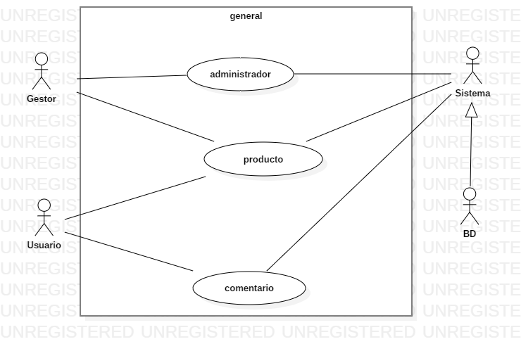

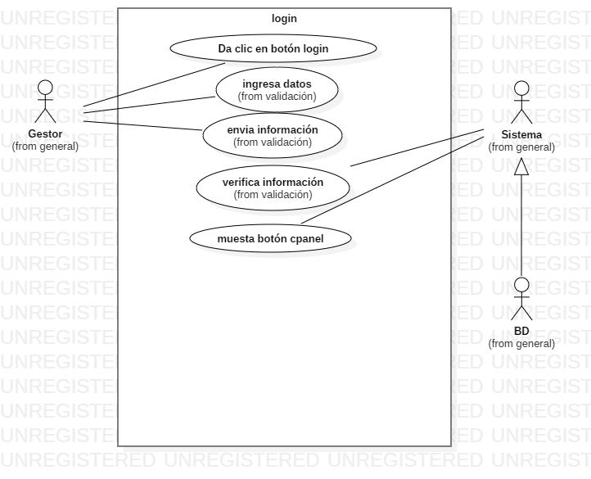

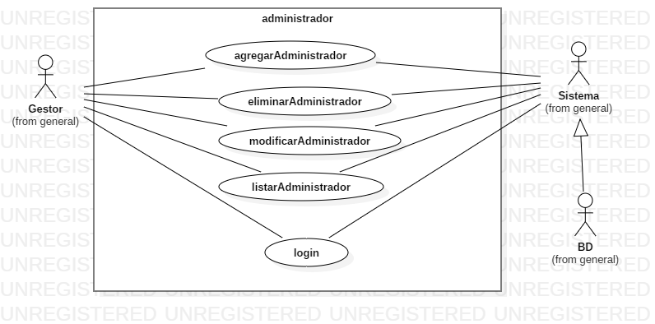

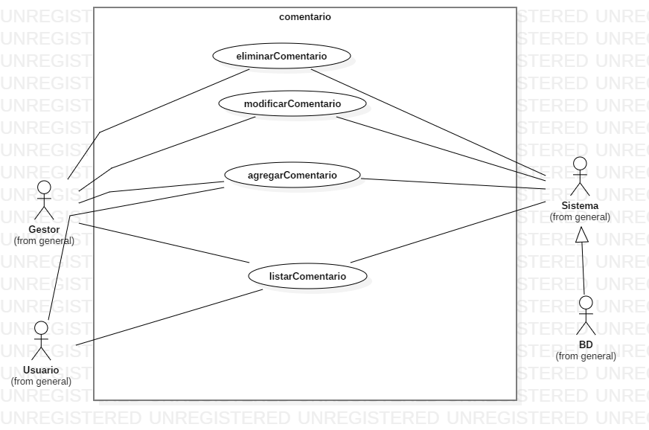

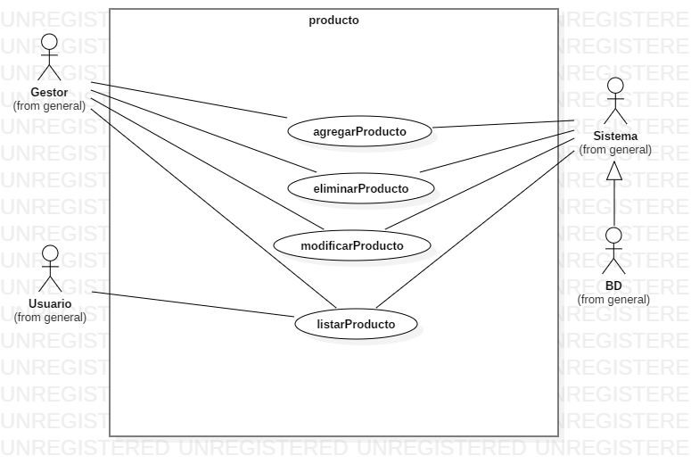

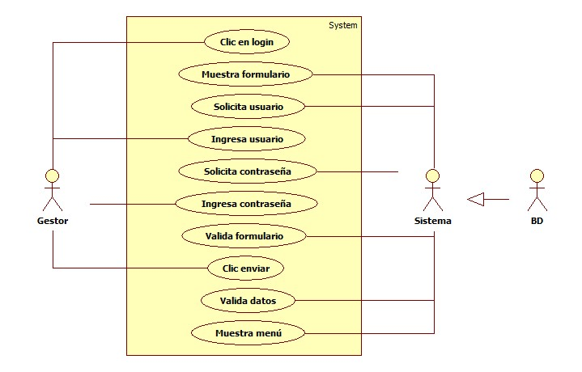

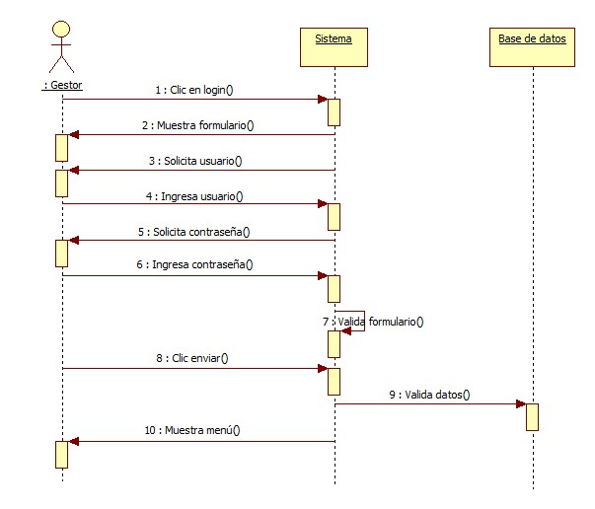

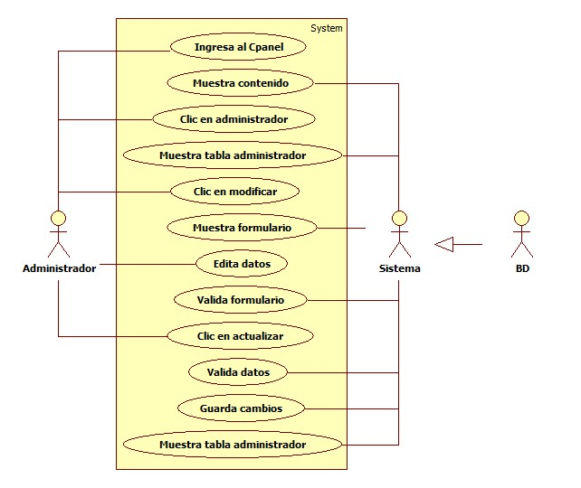

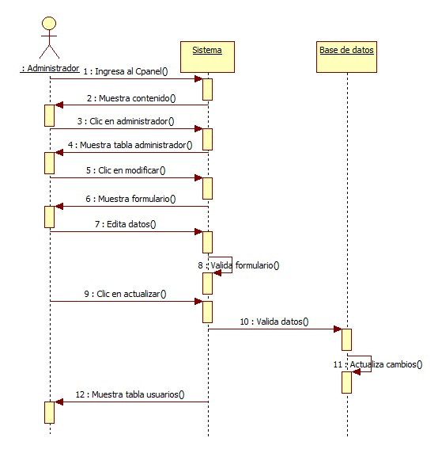

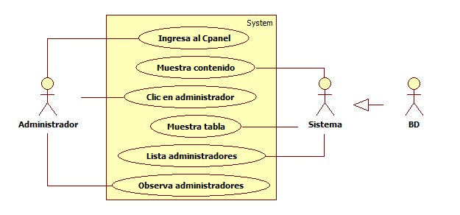

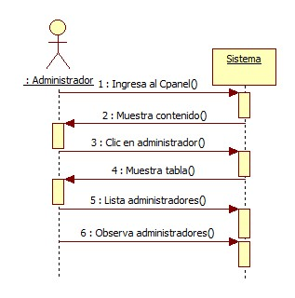

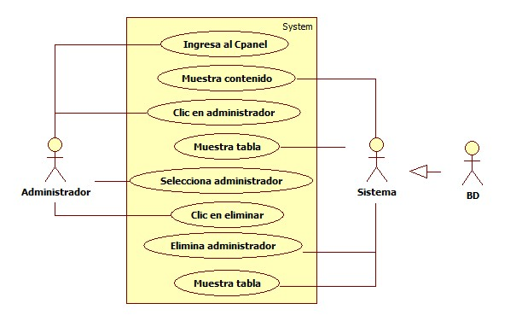

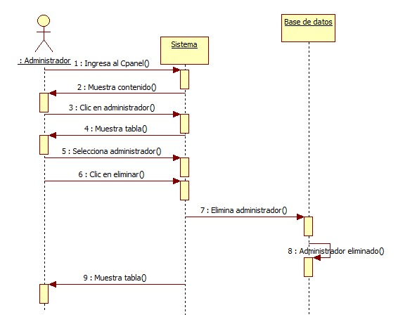

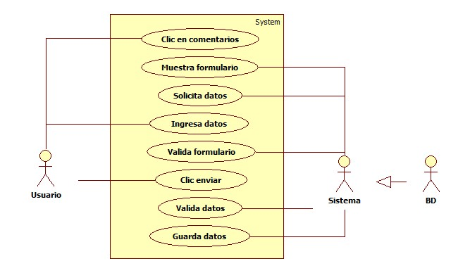

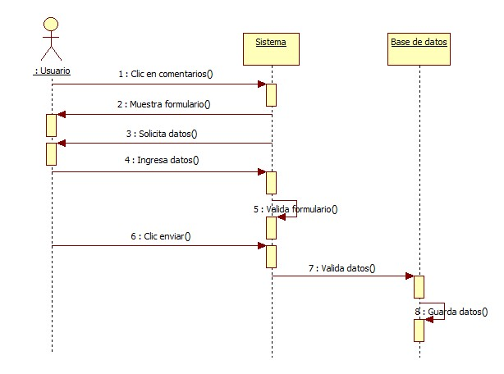

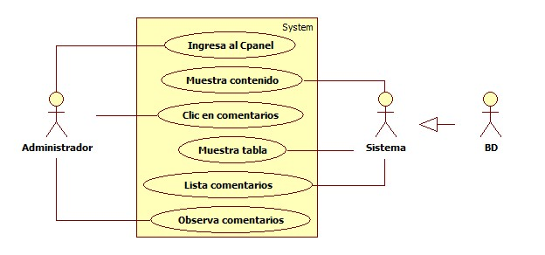

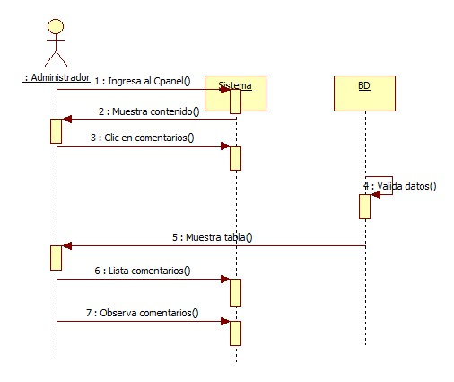

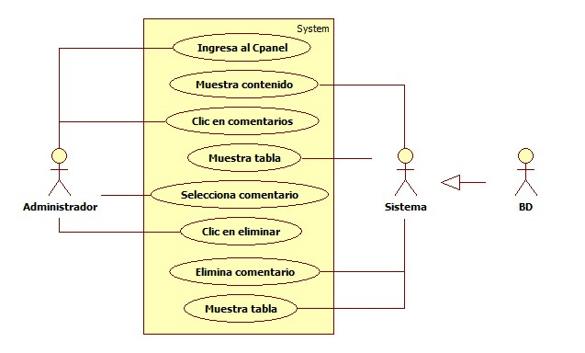

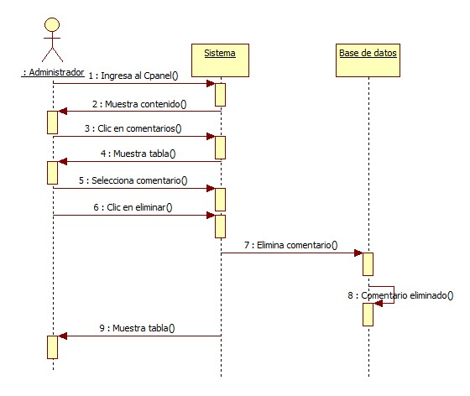

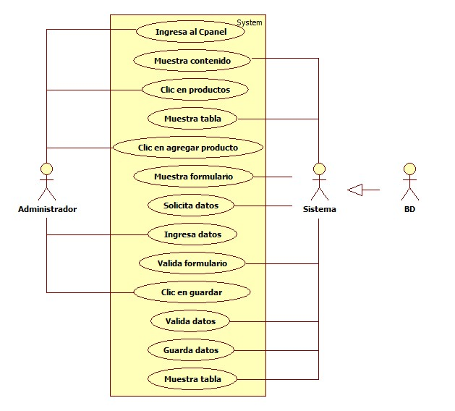

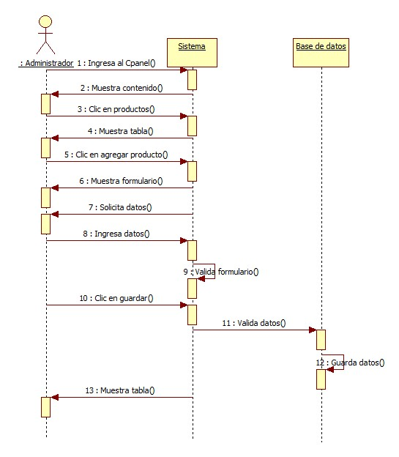

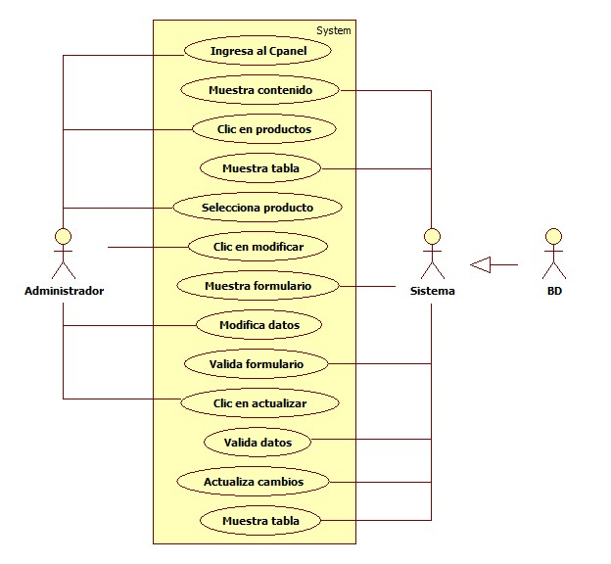

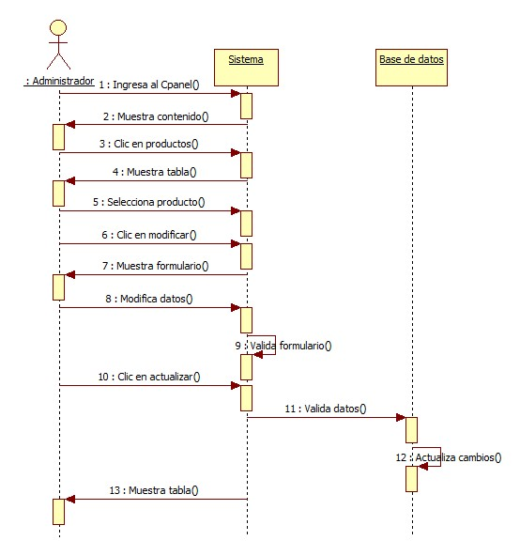

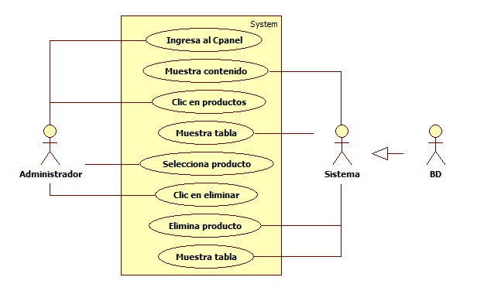

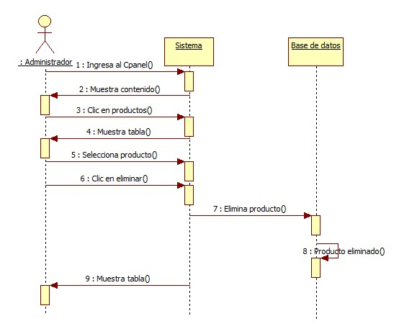

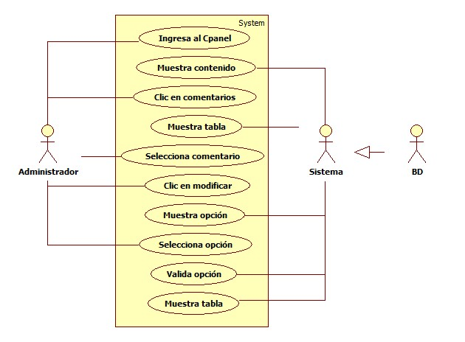

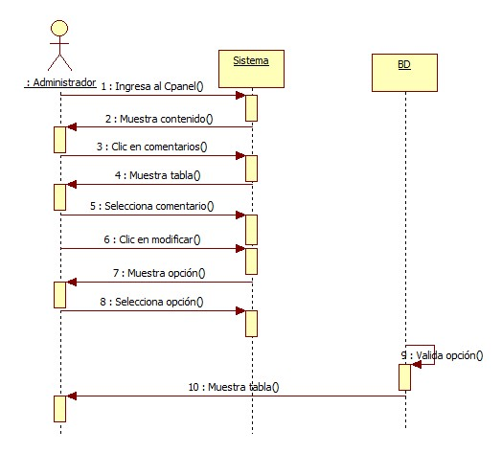

## **Anexo 24. Diagramas E/R del sistema a desarrollar**

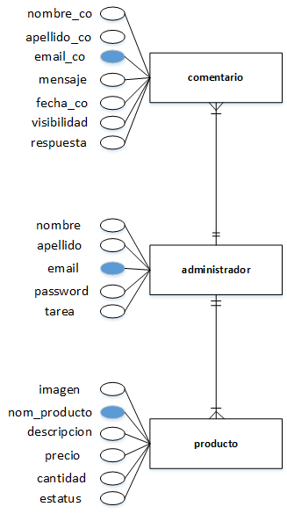

**Ilustración 12. Diagrama Entidad Relación.**

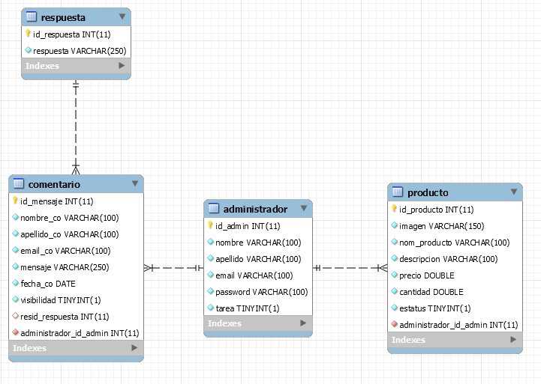

**Ilustración 13. Diagrama Relacional.**

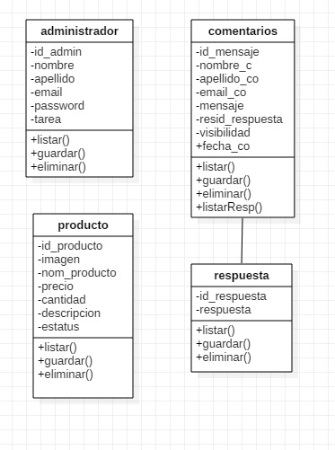

**Ilustración 14. Diagrama de clases.**

## **Anexo 25. Diccionario de datos del sistema y áreas conceptuales**

### **Nombre de tablas**

|  |
| --- |
| Nombre de las tablas |
| respuesta |
| comentario |
| administrador |
| producto |

### **Llaves primarias y foráneas**

|  |  |
| --- | --- |
| Llaves primarias | Llaves foráneas |
| id_respuesta | **-** |
| is_mensaje | **administrador_id_admin** |
| id_admin | **-** |
| id_producto | **administrador_id_admin** |

### **Campo**

|  |
| --- |
| respuesta |
| id_respuesta |
| respuesta |
| comentario |
| id_mensaje |
| nombre_co |
| apellido_co |
| email_co |
| mensaje |
| fecha_co |
| visibilidad |
| resid_respuesta |
| administrador |
| administrador |
| id_admin |
| nombre |
| apellido |
| email |
| password |
| tarea |
| producto |
| imagen |
| nom_producto |
| descripción |
| precio |
| cantidad |
| estatus |
| administrador_id_admin |

### **Tipo**

|  |  |
| --- | --- |
| DATO | TIPO |
| respuesta | - |
| id_respuesta | INT |
| respuesta | VARCHAR |
| comentario | - |
| id_mensaje | INT |
| nombre_co | VARCHAR |
| apellido_co | VARCHAR |
| email_co | VARCHAR |
| mensaje | VARCHAR |
| fecha_co | DATE |
| visibilidad | TINYINT |
| resid_respuesta | INT |
| administrador_id_admin | INT |
| administrador | - |
| id_admin | INT |
| nombre | VARCHAR |
| apellido | VARCHAR |
| email | VARCHAR |
| password | VARCHAR |
| tarea | TINYINT |
| producto | - |
| imagen | VARCHAR |
| nom_producto | VARCHAR |
| descripción | VARCHAR |
| precio | DOUBLE |
| cantidad | DOUBLE |
| estatus | TINYINT |
| administrador_id_admin | INT |

### **Tamaño**

|  |  |  |
| --- | --- | --- |
| DATO | TIPO | TAMAÑO |
| respuesta | - |  |
| id_respuesta | INT | 11 |
| respuesta | VARCHAR | 250 |
| comentario | - |  |
| id_mensaje | INT | 11 |
| nombre_co | VARCHAR | 100 |
| apellido_co | VARCHAR | 100 |
| email_co | VARCHAR | 100 |
| mensaje | VARCHAR | 250 |
| fecha_co | DATE | - |
| visibilidad | TINYINT | 1 |
| resid_respuesta | INT | 11 |
| administrador_id_admin | INT | 11 |
| administrador | - | - |
| id_admin | INT | 11 |
| nombre | VARCHAR | 100 |
| apellido | VARCHAR | 100 |
| email | VARCHAR | 100 |
| password | VARCHAR | 100 |
| tarea | TINYINT | 1 |
| producto | - | - |
| imagen | VARCHAR | 11 |
| nom_producto | VARCHAR | 150 |
| descripción | VARCHAR | 100 |
| precio | DOUBLE | 100 |
| cantidad | DOUBLE | - |
| estatus | TINYINT | 1 |
| administrador_id_admin | INT | 11 |

## **Anexo 26. Bocetos y pantallas**

* + 1. **Fronden**

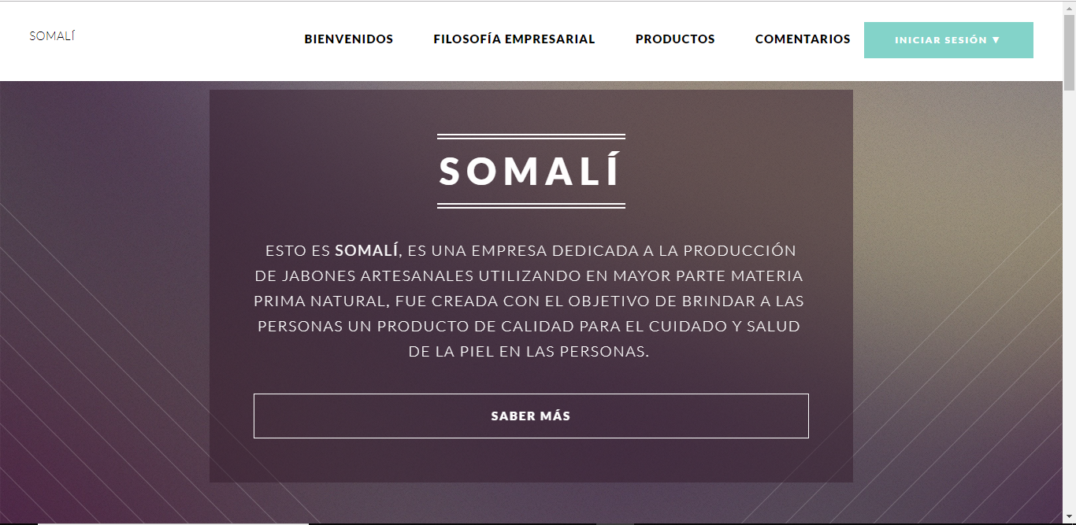

**Ilustración 15. Pantalla inicio "Bienvenidos".**

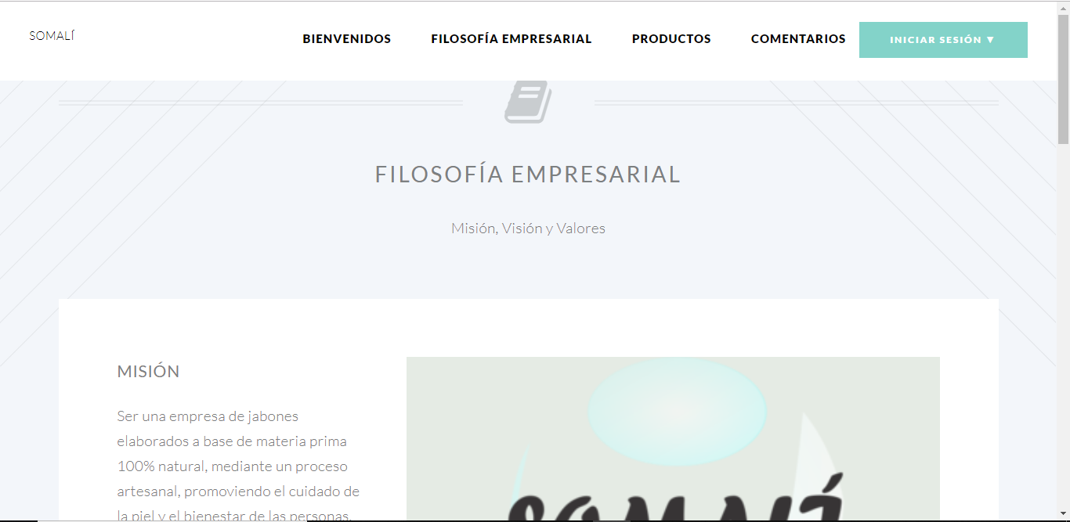

**Ilustración 16. Pantalla “Filosofía empresarial”.**

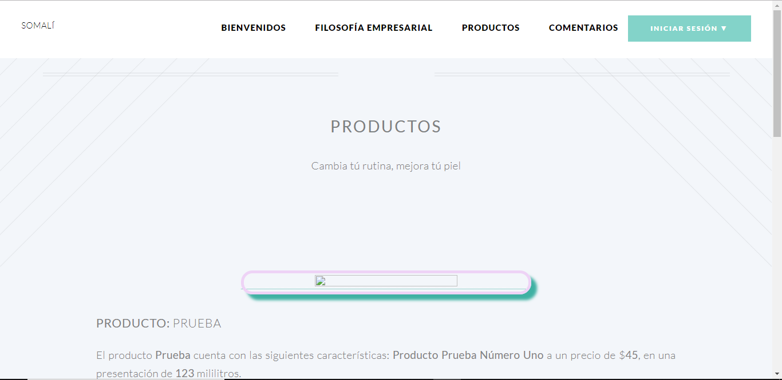

**Ilustración 17. Pantalla "Productos".**

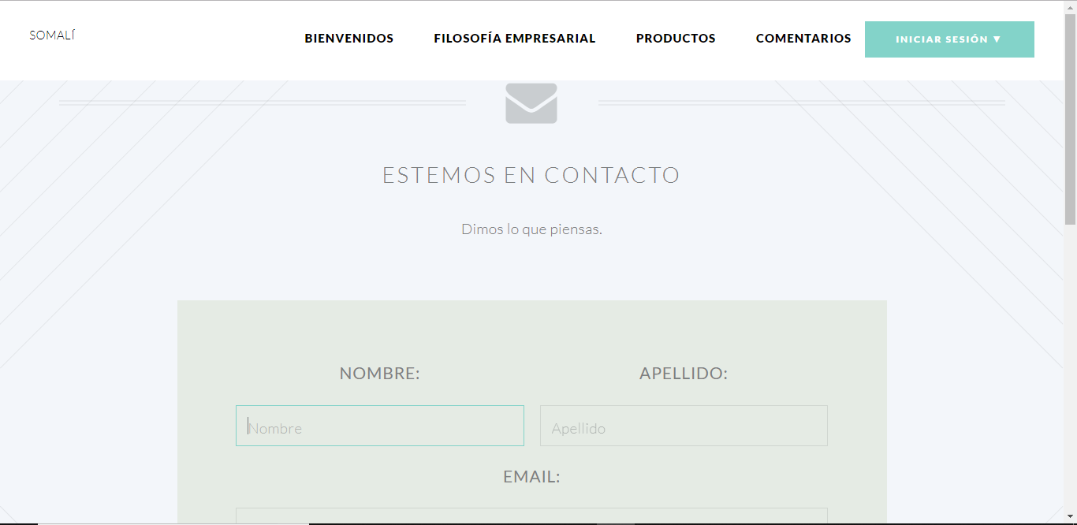

**Ilustración 18. Pantalla "Comentarios".**

* + 1. [**Backend**](https://www.google.com/search?safe=active&client=firefox-b-d&q=Backend&spell=1&sa=X&ved=0ahUKEwiF3YOYt7nhAhUOHqwKHS38CgQQkeECCCooAA)

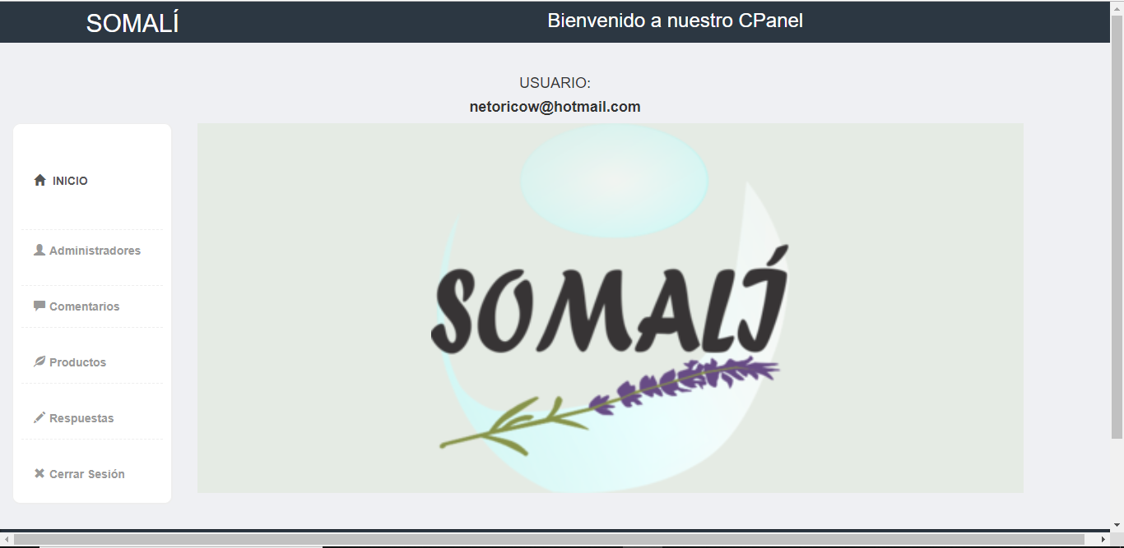

**Ilustración 19. Pantalla principal "backend".**

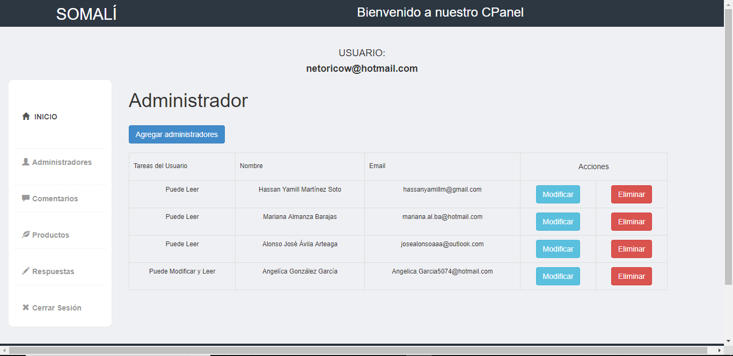

**Ilustración 20. Pantalla "Administrador".**

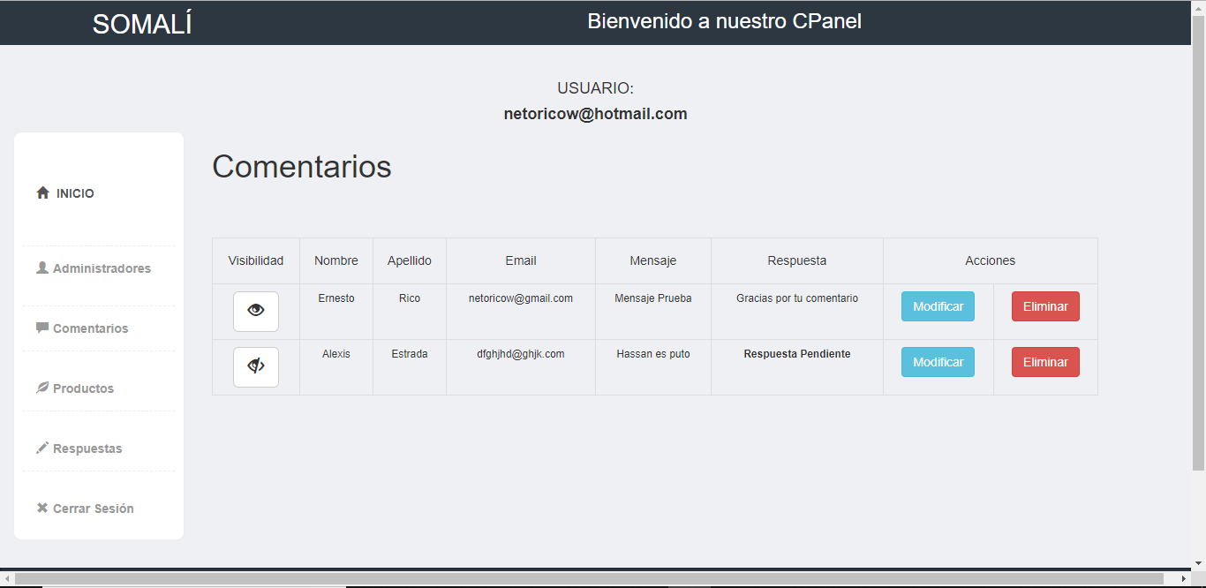

**Ilustración 21. Pantalla "Comentarios".**

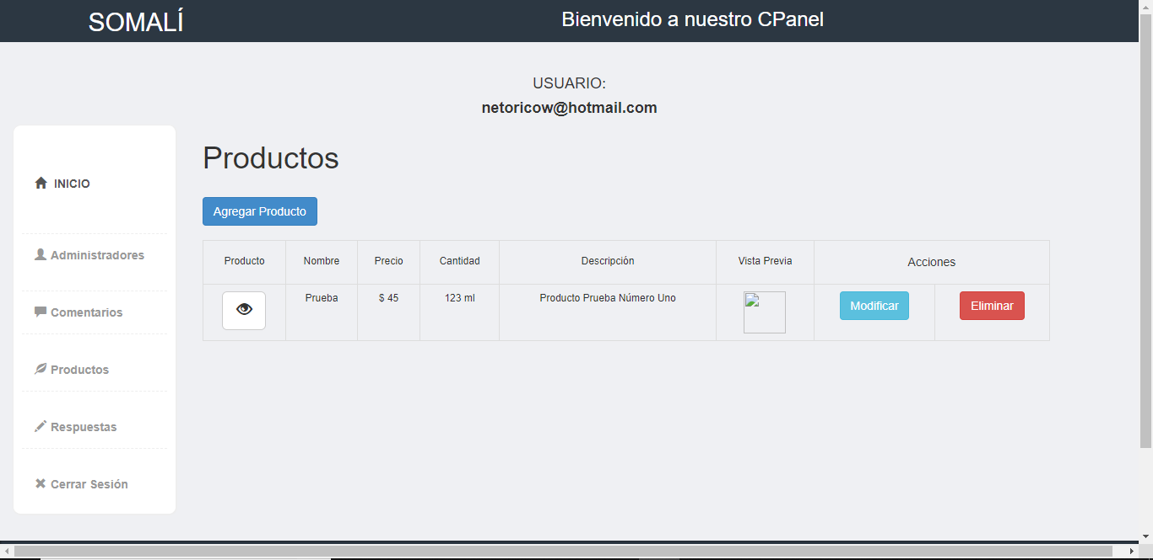

**Ilustración 22. Pantalla "Productos".**

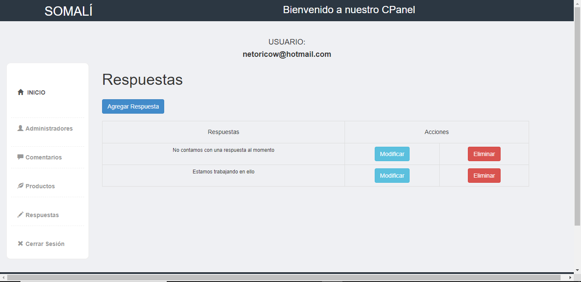

**Ilustración 23. Pantalla "Respuesta".**

## **Anexo 27. Funcionalidades del sistema**

### **Código fuente para validaciones**

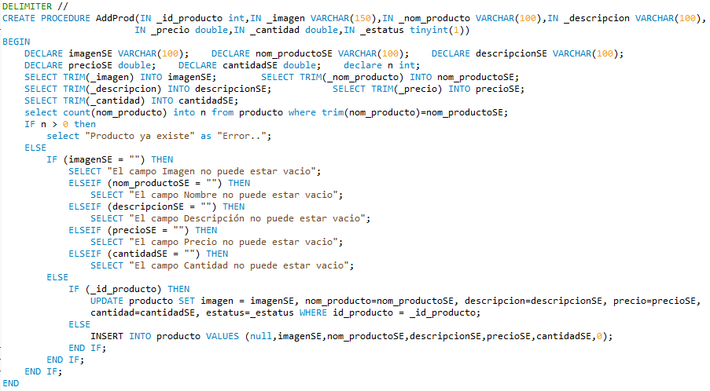

### **Código fuente de conexión con la base de datos**

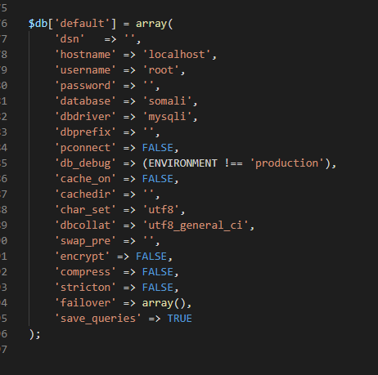

### **Código fuente de métodos importantes**

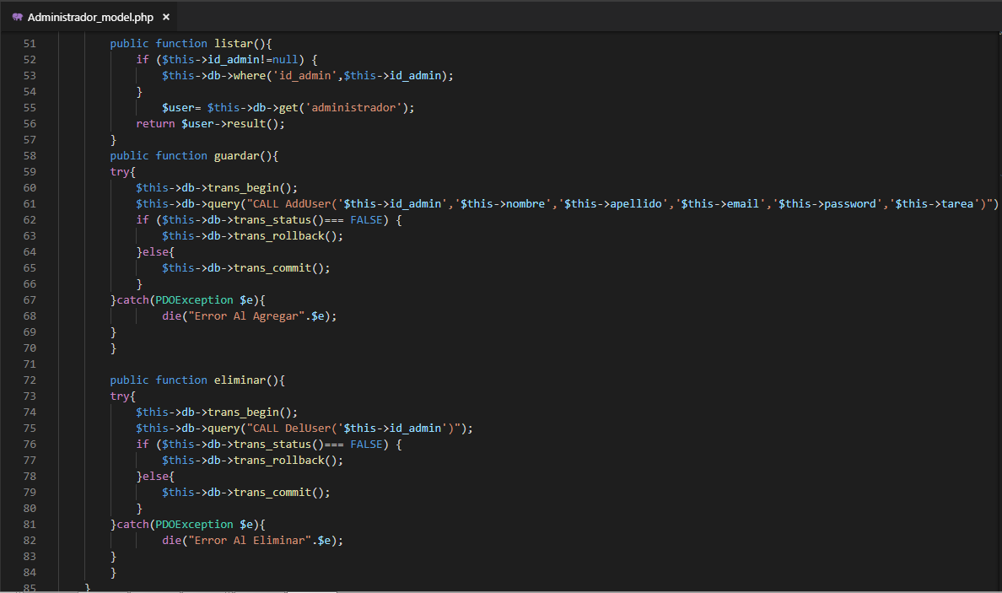

## **Anexo 28. Evaluación CMMI-SCAMPI**





**Ilustración 24. REQM-WC**





**Ilustración 25. CM-WC**





**Ilustración 26. PP-WC.**

## **Anexo 29. Lecciones aprendidas**

# **RÚBRICA**

|  |  |  |  |  |
| --- | --- | --- | --- | --- |
| Criterio | Competente | Suficiente | Deja que desear | % |
| Portada y tabla de contenido (5%) | Son presentadas de forma llamativa y creativa, además la tabla de contenido tiene vínculos a los temas. (5) | Son presentadas de forma llamativa y creativa, pero la tabla de contenido no tiene vínculos a los temas. (4) | No son presentadas de forma llamativa o creativa, y la tabla de contenido no tiene vínculos a los temas. (3-0) |  |
| Introducción (5%) | Indica al menos 5 sustentos justificados donde explica la importancia de empelar procedimientos almacenados, triggers y usuarios de mysql. (5) | Indica al menos 4 sustentos justificados donde explica la importancia de empelar procedimientos almacenados, triggers y usuarios de mysql. (4) | Indica menos de 4 sustentos justificados donde explica la importancia de empelar procedimientos almacenados, triggers y usuarios de mysql. (3-0) |  |
| Contenido  (20%)  (5pts cada criterio) | Especifica cada uno de los elementos solicitados en este apartado. Además de que no contiene más de 3 errores ortográficos. (20-17) | Falta por lo menos un elemento de los solicitados en este apartado, o más de 2 están incompletos, o tiene entre 4 y 6 errores ortográficos. (16-13) | Falta más de un elemento de los solicitados en este apartado, o más de 3 están incompletos, o tiene más de 6 errores ortográficos. (3-0) |  |
| Proyecto (40%) | Se incluyen solo las carpetas y archivos solicitados y al momento de las pruebas es 100% funcional, además de que coincide con los elementos descritos en el contenido del presente archivo (40-36) | Se incluyen solo las carpetas y archivos solicitados, pero al momento de las pruebas, un máximo de 3 códigos no es funcional, además de que coincide con los elementos descritos en el contenido del presente archivo (35-28) | No se incluyen las carpetas y/o archivos solicitados o al momento de las pruebas más 3 códigos presentan errores o no coinciden con los elementos descritos en el contenido del presente archivo (27-0) |  |
| Reflexiones (10%) | Obtiene entre 10 y 9 de calificación tanto en autoevaluación como en coevaluación. (10-9) | Obtiene entre 8 y 7 de calificación tanto en autoevaluación como en coevaluación. (8-7) | Obtiene entre 6 y 0 de calificación tanto en autoevaluación como en coevaluación. (6-0) |  |
| Trabajo bajo presión (10%) | Genera una tabla de actividades donde se indica la planeación de actividades a realizarse, además de que da el seguimiento, indicando fecha de inicio y de termino de cada actividad, y en caso de desfase de actividades generan una sugerencia de mejora. Se entrega en la hora de clase. (10-9) | Genera una tabla de actividades donde se indica la planeación de actividades a realizarse, además de que da el seguimiento, indicando fecha de inicio y de termino de cada actividad. Se entrega hasta 2 días después de mostrada está rúbrica (8-7) | Genera una tabla de actividades donde se indica la planeación de actividades a realizarse. (6-0) |  |
| Creatividad (10%) | Investiga en al menos cuatro fuentes (2 de la biblioteca virtual y 2 libros impresos de la biblioteca de la UAS) información referente a las definiciones de bases de datos orientadas a objetos, y a la investigación de los manifiestos. Colocar datos del libro y la URL de acceso al mismo (biblioteca digital) (10-9) | Investiga en solo tres fuentes (2 de la biblioteca virtual y 1 libro impreso de la biblioteca de la UAS) información referente a las definiciones de bases de datos orientadas a objetos, y a la investigación de los manifiestos. Colocar datos del libro y la URL de acceso al mismo (biblioteca digital). (8-7) | Investiga en al menos dos fuentes (de la biblioteca virtual) información referente a las definiciones de bases de datos orientadas a objetos, y a la investigación de los manifiestos. Colocar datos del libro y la URL de acceso al mismo (biblioteca digital). (6-0) |  |
| *Penalización por entrega extemporánea (hasta -30 puntos)* | | | |  |
| *Penalización por faltas ortográficas 1 punto por falta ortográfica (hasta -10 puntos)* | | | |  |
| Calificación obtenida | | | |  |
| Calificación en base a valor de la actividad | | | | / 70 |
| Comentarios del profesor. | | | | |

|  |  |  |  |  |  |
| --- | --- | --- | --- | --- | --- |
| **Atributo: "TRABAJO BAJO PRESIÓN" Implementa estrategias para mantener en un nivel adecuado la presión sin poner en riesgo el logro de metas** | | | | | |
|  | **Excelente (10)** | **Avanzado (9)** | **En desarrollo (8)** | **No satisfactorio (7 / 0)** | **Puntos Obtenidos** |
| 1. **Evalúa si el tiempo, recursos y condiciones son suficientes para cumplir la tarea y lo señala, antes de que un problema se presente. (10%)**   **(Realizar la planeación de las actividades)** | Siempre mide anticipadamente el tiempo, recursos y condiciones para cumplir las actividades y prevé cualquier problema. | Generalmente mide anticipadamente el tiempo, recursos y condiciones para cumplir con las actividades y prevé cualquier problema. | En ocasiones mide anticipadamente el tiempo, recursos y condiciones para cumplir con las actividades y de la misma forma prevé algún problema. | Casi nunca mide anticipadamente el tiempo, recursos y condiciones para cumplir con las actividades y no prevé algún problema. |  |
| 1. **Revisa de forma periódica los avances de la tarea, para asegurar el cumplimiento de metas. (10%)**   **(Da seguimiento a las actividades planeadas y genera planes de contingencia en caso de desfases)** | Siempre revisa periódicamente los avances de actividades para garantizar el cumplimento del objetivo. | Generalmente revisa periódicamente los avances de actividades para garantizar el cumplimento del objetivo. | En ocasiones revisa los avances de actividades para garantizar el cumplimento del objetivo. | Casi nunca revisa los avances de actividades para garantizar el cumplimiento del objetivo. |  |
| **Atributo: “RESPONSABILIDAD SOCIAL”. Toma decisiones considerando el impacto de éstas en su entorno físico y social.** | | | | | |
| **3. Busca que los resultados del trabajo tengan aspectos positivos para el medio social, económico y ambiental.** | Siempre busca que los resultados de las actividades beneficien el medio socio económico y ambiental de su región. | Constantemente busca que los resultados de las actividades beneficien el medio socio-económico y ambiental de su región. | En ocasiones busca que los resultados de las actividades, beneficien el medio socio-económico y ambiental de su región. | Casi nunca busca que los resultados de las actividades, beneficien el medio socio-económico y ambiental de su región. |  |
| **4. Evita acciones que perjudiquen a algún miembro del equipo.** | Siempre evita acciones que perjudiquen a los integrantes del equipo. | Constantemente evita acciones que perjudiquen a los integrantes del equipo. | En algunas ocasiones evita acciones que perjudiquen a los integrantes del equipo. | Casi nunca evita acciones que perjudiquen a los integrantes del equipo. |  |
| **Atributo: "CREATIVIDAD" Incorpora aspectos alternos al pensamiento convencional para la solución de problemas** | | | | | |
| 1. **Explora cuando menos dos formas distintas de obtener el objetivo fijado. (10%)**   **(Consulta en al menos 4 fuentes de información el sustento teórico)** | Siempre explora por lo menos dos formas diferentes para lograr el objetivo de la actividad. | Frecuentemente explora por lo menos dos formas diferentes para lograr el objetivo de la actividad. | En algunas ocasiones explora por lo menos dos formas diferentes para lograr el objetivo de la actividad. | Casi nunca explora dos formas diferentes para lograr el objetivo de la actividad. |  |